BTS MÉTIERS DE L’AUDIOVISUEL OPTION TECHNIQUES D’INGÉNIERIE ET EXPLOITATION DES ÉQUIPEMENTS

PHYSIQUE ET TECHNOLOGIE
DES ÉQUIPEMENTS ET SUPPORTS - U3

SESSION 2017

Durée : 6 heures Coefficient : 4

Matériel autorisé :
- toutes les calculatrices de poche y compris les calculatrices programmables, alphanumériques ou à écran graphique sous réserve que leur fonctionnement soit autonome et qu’il ne soit pas fait usage d’imprimante (Circulaire n°99-186, 16/11/1999).

Tout autre matériel est interdit.

Le candidat doit gérer son temps en fonction des recommandations ci- dessous :
- traiter la partie 1 relative à la technologie des équipements et supports pendant une durée de 3 heures ;
- traiter la partie 2 relative à la physique pendant une durée de 3 heures.
Les parties 1 et 2 seront rendues sur des copies séparées et ramassées à la fin
de l’épreuve de 6 heures.

Documents à rendre avec la copie :
Document réponse n°1 – PHYSIQUE……………………………………………page 43.

Dès que le sujet vous est remis, assurez-vous qu’il est complet.
Le sujet se compose de 43 pages, numérotées de 1/43 à 43/43.

BTS MÉTIERS DE L’AUDIOVISUEL  Option techniques d’ingénierie et exploitation des équipements |  | Session 2017
PHYSIQUE ET TECHNOLOGIE DES ÉQUIPEMENTS ET SUPPORTS U3 | MVPTESE | Page : 1/43

Liste des documents techniques en annexe :
SOMMAIRE
Annexe 1 – Écran Panasonic 55LFV70W 22.
Annexe 2 – Cartes graphiques recommandées pour serveur Display 23.
Annexe 3 – Carte graphique NVidia Quadro K5200 24.
Annexe 4 – Extender DVI Gefen EXT-DVI-1CAT5-SR 25.
Annexe 5 – Fenêtre de réglage NVidia 26.
Annexe 6 – Fichier XML agence de presse 27.
Annexe 7 – Extrait catalogue de métadonnées IPTC NewsML-G2 28.
Annexe 8 – Encodage H264 - Profils et niveaux 29.
Annexe 9 – ISIS 7500 - Tested Stream Counts with Avid Editors 30.
Annexe 10 – ISIS 7500 - Spécifications 31.
Annexe 11 – ISIS 7500 - Workspace Protection 32.
Annexe 12 – ISIS 7500 - ISIS Storage Blade (ISB) 33.
Annexe 13 – ISIS 7500 - Durée pour redistribution des données 34.
Annexe 14 – ISIS 7500 - Adressage IP d’un switch 35.
Annexe 15 – ISIS 7500 - Adressage IP d’un châssis 35.
Annexe 16 – ISIS 7500 - Network Zone Configurations 36.
Annexe 17 – ISIS 7500 - Isis Switch Blade (ISS2000 ou IXS2000) 37.
Annexe 18 – ISIS 7500 - Exemple de configuration partielle 38.
Annexe 19 – Plan d’implantation des caméras et plan de feu 39.
Annexe 20 – Projecteur Arri L7-TT : extraits de la documentation 40.
Annexe 21 – Projecteurs Arri Skypanel SPC 120 41.
Annexe 22 – Objectifs zoom Fuji 42.

BTS MÉTIERS DE L’AUDIOVISUEL  Option techniques d’ingénierie et exploitation des équipements |  | Session 2017
PHYSIQUE ET TECHNOLOGIE DES ÉQUIPEMENTS ET SUPPORTS U3 | MVPTESE | Page : 2/43

Fabrication d'un Journal Télévisé.
Présentation du thème d’étude

Une chaîne de télévision Franco-Allemande produit quotidiennement un journal télévisé qui est diffusé dans les deux pays.

Le format de production retenu est le 1080/50i.

Plateau du JT -

Le décor du plateau est constitué de 3 murs d'image utilisant 20 écrans plats Panasonic TH-55LFV70W (H : 1920 x V : 1080 pixels) alimentés par le système Watchout de Dataton.

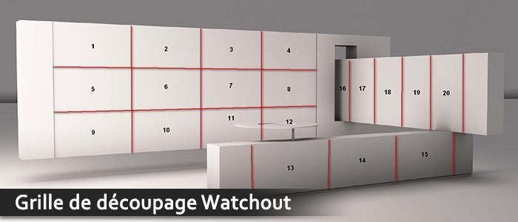

La prise de vue est effectuée par des caméras Sony HDC-2500.

Le plateau est éclairé par un ensemble de projecteurs de technologies LED et tungstène contrôlés à distance par une console avec le protocole DMX 512 en liaison Wifi.

La prise de son est effectuée par microphone cravate avec liaison HF et le monitoring audio utilise des enceintes Genelec 8240 A.

BTS MÉTIERS DE L’AUDIOVISUEL  Option techniques d’ingénierie et exploitation des équipements |  | Session 2017
PHYSIQUE ET TECHNOLOGIE DES ÉQUIPEMENTS ET SUPPORTS U3 | MVPTESE | Page : 3/43

Workflow -

Le format mezzanine choisi est le format AVC Intra100. Les reportages sont effectués avec des caméscopes Panasonic enregistrant sur carte P2 et tous les fichiers externes ou autres sources sont convertis dans le format AVC Intra100 pour assurer l'homogénéité du workflow.
La postproduction vidéo est effectuée sur des stations de montage Avid News Cutter et Avid Media composer raccordées à un serveur SAN Avid ISIS 7500.

La gestion des médias et des métadonnées est contrôlée par l'intermédiaire des solutions Interplay MAM (Media Asset Management) et PAM (Production Asset Management) de Avid.

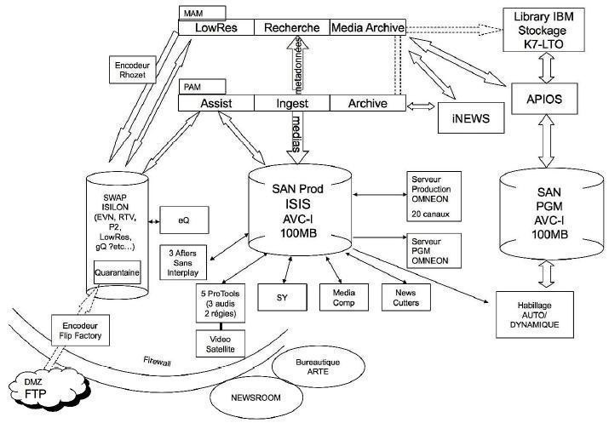

BTS MÉTIERS DE L’AUDIOVISUEL  Option techniques d’ingénierie et exploitation des équipements |  | Session 2017
PHYSIQUE ET TECHNOLOGIE DES ÉQUIPEMENTS ET SUPPORTS U3 | MVPTESE | Page : 4/43

- Étude du mur d'image en décor de plateau.
Première partie - Technologie des équipements et supports

Le logiciel Watchout permet de composer des présentations pour une diffusion multi-écrans.
Le logiciel est installé sur un poste maître (Production Computer) où sont préparées les compositions à diffuser (montage des images et clips dans des timelines, effets, animations, …).
Ce poste est relié en réseau Ethernet à des serveurs (Display Computers) dont les sorties de la carte graphique sont connectées aux dispositifs d'affichage (écrans, vidéoprojecteurs, murs de leds, …).
Chaque serveur d'affichage est dédié au rendu d'une ou plusieurs parties de l'image à diffuser.
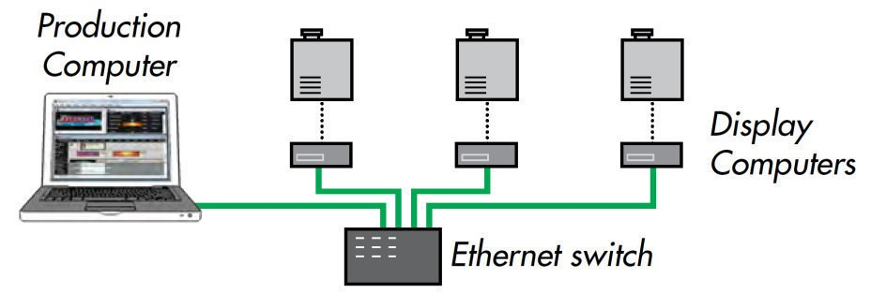

Dans le cas de notre étude, plateau du journal télévisé, les serveurs sont installés en régie et la longueur de câblage nécessaire pour les relier aux 20 écrans sur le plateau est environ 50 m.

  - Étude des liaisons entre serveurs et écrans du mur d'image.

Problématique : on veut déterminer l'interfaçage nécessaire aux liaisons entre la régie et les écrans pour un affichage sur un mur d'image en décor de plateau.

Les questions feront référence aux documents techniques annexe 1 à annexe 4.

    - Lister les interfaces d’entrées vidéo numériques d'un écran 55LFV70W.
    - Chacun des serveurs est équipé d'une seule carte graphique. En étudiant les caractéristiques des cartes graphiques recommandées en annexe 2, indiquer et justifier le nombre minimal de serveurs nécessaires pour alimenter en image l'ensemble des écrans.

Pour un rendu satisfaisant de l'affichage sur le mur d'image, il est nécessaire de prévoir une synchronisation de l'ensemble des serveurs d'affichage.

BTS MÉTIERS DE L’AUDIOVISUEL  Option techniques d’ingénierie et exploitation des équipements |  | Session 2017
PHYSIQUE ET TECHNOLOGIE DES ÉQUIPEMENTS ET SUPPORTS U3 | MVPTESE | Page : 5/43

    - Relever les références des cartes qui assurent cette fonction de synchronisation.
Nommer le signal vidéo qu'il faudra raccorder à l'entrée BNC de ces cartes.
    - Établir la liste des cartes graphiques qui pourront être associées avec une carte de synchronisation.

La configuration mise en place sur le plateau du journal télévisé comporte 5 serveurs d'affichage gérant chacun 4 écrans.

    - Choisir alors les cartes graphiques les mieux adaptées à cette configuration en sachant qu'une mémoire de 8 Go est suffisante.

La carte mise en place dans chaque serveur est une carte NVidia Quadro K5200.

    - Relever les connectiques utilisées sur cette carte graphique.

On utilisera les interfaces présentées sur l'annexe 4 pour les liaisons entre les serveurs et les écrans. Les sorties DisplayPort des cartes graphiques seront converties en DVI à l’aide d’adaptateurs actifs.

    - Justifier l’utilisation de ces interfaces.
    - Vérifier (en justifiant votre réponse) si ces interfaces proposent une résolution compatible avec celle de la carte graphique dans notre contexte d'utilisation (diffusion d'une image HD sur chaque écran).
    - Établir la liste complète des interfaces, des câbles (en précisant la longueur approximative) et des adaptateurs nécessaires pour effectuer les liaisons entre les 5 serveurs et les murs d'images.

  - Optimisation de l'affichage sur mur d'écran.

Bien que les écrans utilisés présentent des bords très minces (Ultra Narrow Bezel), une discontinuité des lignes obliques apparaîtra si aucune correction particulière n'est mise en place.
Sans "Bezel correction" : Une correction, dite « bezel correction », agrandit et recadre chaque image en tenant compte de la dimension physique des bords d’écrans.
Cette correction peut-être effectuée par un réglage dans le logiciel Watchout, ou dans la carte graphique ou encore directement dans l'écran.

BTS MÉTIERS DE L’AUDIOVISUEL  Option techniques d’ingénierie et exploitation des équipements |  | Session 2017
PHYSIQUE ET TECHNOLOGIE DES ÉQUIPEMENTS ET SUPPORTS U3 | MVPTESE | Page : 6/43

On s'intéresse ici au groupe de 12 écrans du mur d'image.

Problématique : on veut paramétrer le dispositif de diffusion sur un mur d'écrans pour obtenir un rendu d'affichage correct, qui tienne compte de l'espace entre écrans.

Les questions feront référence aux documents techniques annexe 1 et annexe 5.

    - Calculer la résolution linéaire (pixels par mm) d’affichage effectif de l’image
sur un écran en horizontal.
    - Relever la dimension horizontale séparant deux parties utiles d’écrans consécutifs.
    - Calculer alors la valeur du paramètre à ajuster (correction value) dans la fenêtre du logiciel NVidia en annexe 5.

- Analyse du workflow.

  - Étude du workflow d'ingest d'un fichier d'agence de presse.

La chaîne est abonnée à plusieurs agences de presse et reçoit de celles-ci des fichiers vidéo pour les « brèves » ; ces fichiers média sont accompagnés d'un fichier XML.
À la réception d'un fichier, le MAM (Media Asset Management) va déclencher les opérations suivantes :
- extraction des métadonnées du fichier XML et transfert de ces métadonnées vers la base de données du MAM ;
- transcodage du fichier média en AVC Intra 100 et stockage dans le SAN de montage ;
- transcodage du fichier média en fichier basse résolution et stockage dans un NAS pour consultation ;
- archivage des segments du fichier média utilisés dans le JT après diffusion ;
- effacement des fichiers du SAN et du NAS programmé à n+7 jours.

Problématique : on veut analyser le workflow mis en place pour les sujets du journal télévisé et vérifier qu'il est cohérent avec les échanges de flux imposés par la production.

Les questions feront référence aux documents techniques annexe 6 à annexe 8.

    - Le fichier XML fourni en annexe 6 utilise le catalogue de métadonnées NewsML-G2 de l'IPTC (International Press Telecommunications Council) et contient des métadonnées descriptives et techniques. Relever un exemple de balise (entête) de métadonnée descriptive dans ce fichier.

BTS MÉTIERS DE L’AUDIOVISUEL  Option techniques d’ingénierie et exploitation des équipements |  | Session 2017
PHYSIQUE ET TECHNOLOGIE DES ÉQUIPEMENTS ET SUPPORTS U3 | MVPTESE | Page : 7/43

    - Ce fichier XML est lié à 3 versions vidéo du fichier média. Indiquer les caractéristiques du fichier vidéo (résolution, container, codec, aspect ratio) pour la version compatible avec le format de production de la chaîne.
Préciser le nom usuel du codec vidéo de ce fichier média (voir annexe 7).
    - Pour cette version du fichier vidéo, relever la durée et la taille du fichier (indiquée en octets dans le fichier XML) puis calculer le débit vidéo du fichier (en Mbits/s) en sachant que l'audio est encodé en AAC à 256 kbits/s.
Comparer ce débit vidéo par rapport au débit du format de production de la chaîne.

Le fichier basse résolution pour consultation est un fichier H264 SD progressif (576p25) avec un débit vidéo de 3 Mbits/s, obtenu par transcodage du fichier envoyé par l'agence de presse.

    - En vous appuyant sur le document annexe 8, indiquer le type d’informations fournies respectivement par le profil et par le niveau de l'encodage H264 (H264 Profil@Level).
Choisir le niveau minimal à appliquer lors du transcodage H264 avec un profil BaseLine pour obtenir le fichier basse résolution défini ci-dessus.

  - Analyse du serveur SAN ISIS 7500.

Le serveur SAN pour le montage et la postproduction est un modèle Avid ISIS 7500 sur lequel est raccordé, entre autre, l'ensemble des stations de montage Avid News Cutter et Media Composer utilisant le format AVC Intra 100.
La chaîne de télévision souhaite un stockage d’une durée minimum de 1 500 h.

Problématique : on veut vérifier que le dimensionnement du serveur de stockage SAN est adapté aux contraintes de la production en termes de capacité de stockage, de bande passante et de qualité de service.

Les questions feront référence aux documents techniques annexe 9 à annexe 13.

    - Pour le format d’enregistrement utilisé en production, relever la valeur du débit indiquée par le constructeur pour la lecture d'un flux.
Vérifier l’ordre de grandeur de cette valeur de débit par un calcul en tenant compte des conditions de test indiquées par le constructeur.
    - Calculer le débit nécessaire pour la lecture simultanée de 12 clients Media Composer avec 4 flux chacun et de 8 clients News Cutter avec 2 flux chacun.
    - Relever la valeur de la bande passante du serveur pour un châssis (Engine).
En déduire le nombre minimal de châssis (Engines) nécessaire pour garantir le débit calculé précédemment.

BTS MÉTIERS DE L’AUDIOVISUEL  Option techniques d’ingénierie et exploitation des équipements |  | Session 2017
PHYSIQUE ET TECHNOLOGIE DES ÉQUIPEMENTS ET SUPPORTS U3 | MVPTESE | Page : 8/43

    - À la lecture de l'annexe 11, indiquer les 2 modes de protection des données disponibles sur le serveur ISIS 7500.
Expliquer succinctement ces deux principes de protection des données en indiquant les avantages et inconvénients.

Le système de stockage du serveur ISIS 7500 repose sur des ISB (Isis Storage Blade) comportant chacun deux disques durs (voir annexe 12).
En cas de défaillance d'un disque, la procédure de maintenance impose une redistribution des données sur l'ensemble d'un groupe de stockage avant de remplacer un ISB.

Les tableaux de l'annexe 13 (sur lequel les ISB sont notés i2000, i4000 et i8000 pour 2 To, 4 To et 8 To) fournissent les durées requises pour la redistribution des données. Sur ces tableaux, « Capacity » (30 %, 60 % ou 90 %) indique le taux de remplissage du serveur lors des tests de mesure de la durée de redistribution des données.

    - Après observation et comparaison des durées de redistribution pour les disques de 2 To, 4 To et 8 To.
Indiquer lequel des deux systèmes de protection de données se montre le plus performant pour cette opération de redistribution.
Indiquer s'il y a un intérêt à augmenter le nombre d'Engine du serveur.
Indiquer l'influence de la capacité de stockage des disques durs sur cette durée de redistribution.
(Les réponses seront argumentées).
    - Relever les valeurs extrêmes de la capacité brute de stockage indiquées par le constructeur pour ce système (voir annexe 10).
Après avoir relevé la capacité et le nombre des unités de stockage (dénommées ISIS Storage Blade), justifier ces valeurs par un calcul.

Le serveur ISIS 7500 installé dans la chaîne de télévision est composé de 8 Engines comportant chacun 16 Isis Storage Blade i2000 (2 To).

    - Calculer la capacité réelle de stockage en considérant que l'ensemble des workspaces sont en Mirroring.
    - Calculer alors la durée maximale de stockage de média AVC Intra 100 enregistrés en Mirroring.
Indiquer si cette durée correspond aux attentes de la chaîne.

BTS MÉTIERS DE L’AUDIOVISUEL  Option techniques d’ingénierie et exploitation des équipements |  | Session 2017
PHYSIQUE ET TECHNOLOGIE DES ÉQUIPEMENTS ET SUPPORTS U3 | MVPTESE | Page : 9/43

  - Étude du paramétrage du réseau de postproduction.

Le serveur ISIS 7500 présente un haut niveau de redondance avec deux switches réseau intégrés dans chaque Engine, notés ISS pour Isis Switch Blade (ISS left et ISS right), pour constituer deux VLANs indépendants sur l'ensemble des Engines (VLAN left ou VLAN 10 et VLAN right ou VLAN 20).

Problématique : on cherche un paramétrage réseau adapté au système de postproduction mis en place.

Les questions suivantes feront référence aux documents techniques en annexe 14 et annexe 15.

    - Définir succinctement le rôle d'un VLAN et citer l'un de ses intérêts dans une configuration réseau.
    - Relever la valeur du masque de sous-réseau paramétré sur l'exemple de configuration des Isis Switch Blade 2 (ISS-2).
En déduire le nombre d'équipements raccordables sur chacun de ces VLANs.
Calculer l'adresse réseau de chaque VLAN (left et right).
    - Indiquer la nécessité d’activer le « Default gateway » dans cette configuration réseau.

Les adresses réseau sont maintenant écrites sous la forme 192.168.xxx.xxx.

    - En étudiant le document technique annexe 15 représentant un exemple de paramétrage IP d'un châssis (Engine), indiquer le nombre d'adresses IP nécessaires pour chacun des VLANs d’un châssis.
Outre le serveur et les stations de montage citées précédemment, le système de postproduction mis en place comprend d'autres équipements et notamment le système Avid Interplay PAM (Production Asset Management) constitué d'un ensemble de logiciels et de serveurs nécessaires à la gestion du workflow média.
L'ensemble des équipements à raccorder aux réseaux VLAN est le suivant :
- serveur SAN Isis 7500 avec 8 Engines,
- 2 serveurs System Director (base de données Metadata de l'Isis),
- 20 stations de montage (Avid Media Composer et Avid News Cutter),
- 6 serveurs Avid AirSpeed (acquisition),
- 5 stations Avid Protools (montage et mixage audio),
- 5 stations Avid vidéo satellite (lecture vidéo pour mixage audio),
- 1 serveur Interplay Media services Engine (accès et référencement des médias),
- 2 serveurs Interplay Cluster (base de données Interplay Engine),
- 2 serveurs Interplay Media Indexer (interface pour localisation media),
- 2 serveurs Interplay Archive Provider (gestion media et metadata vers archivage),
- 2 serveurs Interplay Capture (gestion media et metadata en acquisition),

BTS MÉTIERS DE L’AUDIOVISUEL  Option techniques d’ingénierie et exploitation des équipements |  | Session 2017
PHYSIQUE ET TECHNOLOGIE DES ÉQUIPEMENTS ET SUPPORTS U3 | MVPTESE | Page : 10/43

- 8 serveurs Interplay Transcode (transcodage des medias),
- 16 serveurs Interplay Transfer (transfert vers autres serveurs ou archivage).

    - Pour la configuration définie ci-dessus, calculer le nombre d'adresses IP nécessaires pour chaque VLAN en sachant que chacun des équipements est, ou est susceptible d'être raccordé simultanément à chacun des VLANs et en prenant une réserve d'au-moins 100 adresses IP de façon à pouvoir respecter une certaine logique de numérotation dans l'établissement du plan d'adressage IP.
    - En déduire alors le masque de sous-réseau le plus restrictif, à paramétrer pour les VLANs.
Proposer les plages d'adressage IP (première et dernière adresses) pour les équipements de chaque VLAN sur le mode 192.168.xxx.xxx.

  - Étude des liaisons du réseau de postproduction.

Afin d'optimiser la bande passante, les clients connectés au serveur SAN peuvent être raccordés de différentes manières : soit directement sur un Engine via un ISS (Isis Switch Blade), soit par l'intermédiaire d'un switch externe.
Le constructeur Avid définit des zones client classées en zone 1 à 4.

Problématique : on cherche une configuration de raccordement du réseau de postproduction permettant d’optimiser le transfert des flux.

Les questions suivantes feront référence aux documents techniques annexe 16 à annexe 18.

On s’intéressera, dans un premier temps, au raccordement des stations de montage
au serveur.

    - Indiquer la différence entre le switch de zone 2 et le switch de zone 3.
Préciser alors lequel de ces deux switches permettra d'effectuer les communications entre le VLAN 10 et le VLAN 20 sur le schéma représenté en annexe 16.
    - Indiquer la zone de client Avid (zone 1 à zone 4) qui propose la meilleure bande passante avec le serveur Isis. Justifier votre réponse.
    - Indiquer si la connectique disponible sur l'ensemble de l'Isis 7500 (avec 8 Engines équipés de switches ISS2000) est suffisante pour effectuer les connexions en Gigabit Ethernet aux 20 stations de montage.
En déduire alors l'équipement où il faut connecter chacune des stations de montage pour optimiser la fluidité des flux.

BTS MÉTIERS DE L’AUDIOVISUEL  Option techniques d’ingénierie et exploitation des équipements |  | Session 2017
PHYSIQUE ET TECHNOLOGIE DES ÉQUIPEMENTS ET SUPPORTS U3 | MVPTESE | Page : 11/43

On s’intéresse maintenant au raccordement des châssis entre eux.

    - Relever le débit du port d'expansion du switch à utiliser pour l’interconnexion des châssis (Engine) du serveur.
Indiquer le nombre de ports d’expansion disponibles sur un switch ISS2000.
En déduire le nombre maximum de châssis que l’on peut associer directement entre eux, si on n’utilise que ce seul switch ISS2000.
    - Pour la configuration installée dans la chaîne de télévision, indiquer la référence des switches intégrés au premier Engine (représenté en bas du synoptique de l'annexe 18) nécessaires à l’association de l’ensemble des châssis. Justifier votre réponse.

BTS MÉTIERS DE L’AUDIOVISUEL  Option techniques d’ingénierie et exploitation des équipements |  | Session 2017
PHYSIQUE ET TECHNOLOGIE DES ÉQUIPEMENTS ET SUPPORTS U3 | MVPTESE | Page : 12/43

Dans le champ capté par les caméras de plateau figurent simultanément des éléments éclairés (personnes et objets) et des images diffusées sur des écrans; il est donc nécessaire d’obtenir un rendu cohérent à l’image, du point de vue de la couleur et de la luminosité.
Deuxième partie - Physique
Les écrans utilisés sont des modèles Panasonic TH-55LFV70W présentés dans le document technique annexe 1.
L’annexe 19 représente la disposition du plateau.

- Étude des écrans de diffusion et de l’éclairage du plateau.

  - Réglage colorimétrique des écrans.

Problématique : on cherche à assurer la compatibilité colorimétrique dans l’image entre les écrans, les éléments de décor et les personnes filmées.

Les écrans TH-55LFV70W possèdent un réglage de la température de couleur du blanc de référence. La valeur nominale (réglage « native ») correspond à un blanc
x = 0,3127

D65
de coordonnées trichromatiques
y = 0,3290

    - Donner la signification de l’appellation physique elle fait référence.
D65
et préciser à quelle valeur

Les couleurs (dont le blanc) sont restituées par synthèse additive des 3 lumières

colorées conformes aux primaires (R, G, B)
BT.709-6.
définies dans la recommandation ITU-R

Dans l’espace colorimétrique xyz 1931 leurs coordonnées trichromatiques sont :
= = =
0 0
5 6
1 0
, ,
0 0
B B
x y
B
0 0
0 0
3 6
, ,
0 0
G G
x y
G
0 0
4 3
6 3
, ,
0 0
R R
x y
R
, et
= = =
et les signaux de luminances s’expriment en fonction des signaux de commande (valeurs comprises entre 0 et 1) par :

EYR EYG EYB
= 0,2126 ⋅ ER
= 0,7152 ⋅ EG
= 0,0722 ⋅ EB

et EY

= EYR + EYG + EYB

    - Donner les valeurs de signaux de commande (ER1,EG1,EB1)
d’obtenir un blanc à 100 % de luminance.
qui permettent

BTS MÉTIERS DE L’AUDIOVISUEL  Option techniques d’ingénierie et exploitation des équipements |  | Session 2017
PHYSIQUE ET TECHNOLOGIE DES ÉQUIPEMENTS ET SUPPORTS U3 | MVPTESE | Page : 13/43

Les coordonnées de la lumière colorée obtenue sur l’écran avec les signaux de commande (ER ,EG,EB ) s’expriment par :

0,4123 ⋅ E
=
+ 0,3576 ⋅ E
+ 0,1805 ⋅ E

      - R G B
D

0,2126 ⋅ E
=
+ 0,7152 ⋅ E
+ 0,0722 ⋅ E

      - R G B
D
avec D = 0,6442⋅ ER +1,192⋅ EG +1,2033⋅ EB

    - Utiliser ces expressions pour vérifier les coordonnées du blanc D65 .

L’éclairage du plateau étant réalisé principalement avec des sources lumineuses ayant une température de couleur de 3200 K, on doit régler les écrans pour avoir un blanc aligné sur cette même valeur qui correspond au point M de coordonnées x = 0,425
y = 0,400
    - Placer sur le document réponse n°1 les points représentatifs des primaires

R, G, B, du blanc
D65
et du point M (blanc à 3200 K dans le diagramme

CIExy). Comparer la dominante colorée des deux blancs.
    - Expliquer qualitativement comment agir (augmentation ou diminution) sur

les dosages des primaires pour déplacer le point du mélange entre le le point M.
D65 et

Pour obtenir un blanc à 3200 K, au lieu du
D65 , on ne peut que baisser le niveau

(signal de commande) de certaines primaires. Pour limiter la perte de luminance, on va donc conserver un signal de commande à 100 % et baisser les deux autres.
    - En déduire quel signal primaire doit rester à 100 % et lesquels doivent baisser.

  - Calcul du niveau d’éclairement.

Problématique : on veut déterminer les niveaux d’éclairement possibles pour l’éclairage du plateau.

On désire qu’un blanc affiché sur les écrans ait la même luminance qu’une feuille blanche éclairée par les projecteurs utilisés sur le plateau.
La luminance réelle L de l’écran s’exprime en fonction des signaux de commande
(ER ,EG ,EB ) par L = kL (0,2126 ER + 0,7152 EG + 0,0722 EB).

BTS MÉTIERS DE L’AUDIOVISUEL  Option techniques d’ingénierie et exploitation des équipements |  | Session 2017
PHYSIQUE ET TECHNOLOGIE DES ÉQUIPEMENTS ET SUPPORTS U3 | MVPTESE | Page : 14/43

    - En utilisant l’annexe 1, préciser la luminance nominale d’un écran (brightness). Elle est obtenue avec tous les signaux de commande à 100 %

et avec un blanc unité.
D65 . En déduire la valeur numérique de k L
ainsi que son

Pour obtenir le blanc corrigé de manière cohérente avec l’éclairage du studio les

valeurs des signaux de commande sont modifiés et valent
EB3 = 0,19.
ER3 = 1 ,
EG3 = 0,51 et

    - Calculer la valeur du signal de luminance
EY 3
puis de la luminance réelle

L3 de l’écran dans ces conditions. Conclure en comparant L1
et L3 .

On rappelle que la luminance L d’une surface soumise à un éclairement E 3 et rayonnant selon la loi de Lambert (diffuseur parfait) avec un coefficient de réflexion
ρ , se calcule par L = ρ ⋅ E .
π
    - Calculer l’éclairement E permettant d’obtenir cette même valeur de

luminance L3
sur une surface blanche de coefficient de réflexion
ρW = 0,9 .

- Étude de l’alimentation électrique du plateau.

Problématique : il faut dimensionner l’alimentation électrique du plateau.

Les principaux appareils électriques du plateau sont :
- 20 écrans Panasonic TH-55LFV70W (annexe 1) ;
- 4 projecteurs à lentille de Fresnel Arri L7 TT (annexe 20) ;
- 3 projecteurs d’ambiance Arri SPC 120 (annexe 21) ;
- d’autres projecteurs à lampe tungstène halogène consommant globalement une puissance de 6 kW ;
- 1 amplificateur audio Nexo NXAMP4x1 qui consomme 1100 W.

  - Relever, pour les trois premiers types d’appareils (projecteurs, écrans), la valeur de la puissance maximale consommée.

  - En déduire la puissance totale maximale PTOTALE.
  - Calculer la puissance disponible sur un circuit de départ de 16 A du réseau d’alimentation 230 V.

  - En déduire le nombre de circuits de départ à prévoir pour raccorder tous ces équipements.

BTS MÉTIERS DE L’AUDIOVISUEL  Option techniques d’ingénierie et exploitation des équipements |  | Session 2017
PHYSIQUE ET TECHNOLOGIE DES ÉQUIPEMENTS ET SUPPORTS U3 | MVPTESE | Page : 15/43

- Étude de la prise de vue.

Problématique : on veut déterminer les plages de focales des objectifs à partir des données géométriques du studio et des échelles de plans attendues, choisir les objectifs et accessoires.

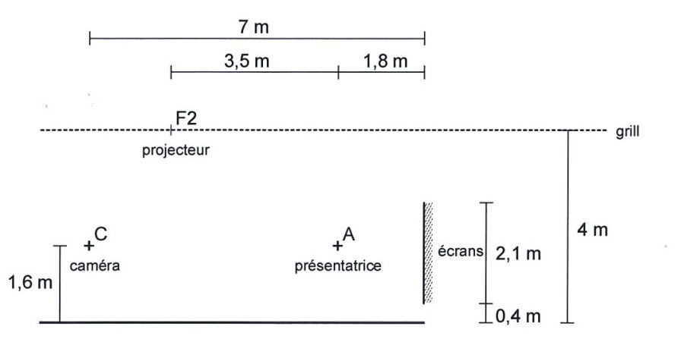
On s’intéresse à la caméra 4, de type Sony HDC-2500 équipée d’un capteur de dimensions 9,6 x 5,4 mm. Le centre optique de l’objectif se trouve au point C face à la présentatrice et à l’ensemble de 12 écrans. Le visage de la présentatrice est situé au point A. La disposition et les distances (horizontales et verticales) sont indiquées sur le schéma suivant :
P
Le passage progressif d’un plan large à un gros plan nécessite d’utiliser un objectif à distance focale variable (zoom). On envisage d’utiliser un objectif Fujinon HA18x7.6BERD présenté dans le document annexe 22.
On modélise l’objectif par une lentille mince convergente de distance focale f ' .
On désire obtenir un gros plan sur le visage, ce qui correspond à cadrer 30 cm du sujet (situé à 5,2 m du centre optique) sur la hauteur du capteur (5,4 mm).
  - On appelle grandissement Ú γ Ú le rapport de la taille de l’image donnée par l’objectif sur la taille de l’objet.
Calculer le grandissement Ú γ Ú nécessaire.

  - On donne � = � ( � + �). Calculer la distance focale f '
à utiliser.

�′ �� |�|

  - Cette valeur de focale est-elle bien dans la plage de réglage possible de l’objectif ? (voir annexe 22)

Sans changer de position, on désire maintenant un plan large, on utilise donc la distance focale minimale possible (7,6 mm) et on veut savoir si l’ensemble des 12 écrans (situés à 7 m du centre optique) sera visible à l’image (voir présentation générale, annexe 1 et annexe 19).

BTS MÉTIERS DE L’AUDIOVISUEL  Option techniques d’ingénierie et exploitation des équipements |  | Session 2017
PHYSIQUE ET TECHNOLOGIE DES ÉQUIPEMENTS ET SUPPORTS U3 | MVPTESE | Page : 16/43

  - À partir des dimensions de l’écran données dans l’annexe 1, calculer la taille de l’ensemble de 12 écrans (3 rangées de 4 écrans).
  - La distance entre les écrans et la caméra est très grande par rapport à la distance focale utilisée, on a alors : 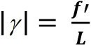 .
Calculer la nouvelle valeur de et en déduire la taille occupée par l’image de l’ensemble d’écrans à travers l’objectif.
  - En déduire que l’ensemble de 12 écrans est visible sur l’image finale.

- Étude de la télécommande des projecteurs du plateau TV.

L’ensemble de l’éclairage du plateau TV est assuré par un dispositif novateur de projecteurs à LED télécommandés par le protocole DMX 512A, mais dont les informations sont transmises depuis la console par liaison WiFi. C’est une nouvelle norme nommée Art-Net. Elle intègre les trames DMX dans des paquets Ethernet et permet donc un câblage beaucoup plus facile comme un réseau informatique.

  - Étude du protocole DMX-512.

Problématique : on veut déterminer le nombre de canaux DMX qui permet de régler l’ensemble des projecteurs L7-TT présents sur le plateau.

Les questions suivantes feront référence au projecteur L7-TT dont la documentation est fournie en annexe 20.

    - D’après l’annexe 20, donner le nombre de circuits DMX pouvant être utilisés par le projecteur L7-TT en mode 2 pour le paramètre de réglage température de couleur.
    - En considérant que l’on utilise sur le plateau TV quatre projecteurs L7-TT en mode 2 identifiés F1, F2, F3 et F4, déterminer le nombre total de canaux DMX utilisés pour la commande de l’ensemble des paramètres de réglage de ces projecteurs (annexe 20).

Problématique : on cherche quelle est l’information DMX à transmettre à un projecteur L7-TT pour obtenir un éclairement de 500 lux au niveau de la présentatrice du journal télévisé.
Sur le projecteur L7-TT, il est possible de régler le dimmer (la luminosité) en utilisant un ou deux canaux DMX de 8 bits chacun (mode 1 ou 2).

    - Déterminer le nombre de valeurs possibles de réglage de dimmer sur 8 bits.

La variation de luminosité produite par le projecteur considéré peut se faire de 0 à 1000 lux.
    - Donner la valeur décimale transmise pour le code binaire suivant : 1000 0000 et la luminosité correspondante.

BTS MÉTIERS DE L’AUDIOVISUEL  Option techniques d’ingénierie et exploitation des équipements |  | Session 2017
PHYSIQUE ET TECHNOLOGIE DES ÉQUIPEMENTS ET SUPPORTS U3 | MVPTESE | Page : 17/43

    - Indiquer si ce code permet d’obtenir l’éclairement voulu au niveau de la présentatrice du journal télévisé.

Problématique : on se demande s’il y a un intérêt à faire varier l’éclairement du projecteur L7-TT en mode 2 (16 bits).

    - Déterminer le nombre de valeurs possibles de réglage sur 16 bits.
    - Calculer les variations des quanta d’éclairement en lux q1 et q2, engendrées par un changement d’état du LSB du code (Low Significant Bit) en mode 1 (8 bits) et en mode 2 (16 bits).
    - L’œil humain est sensible à un écart d’éclairement relatif de 5 % (5 % de 500 lux). Indiquer s’il y a un intérêt à avoir un codage du dimmer sur 16 bits plutôt que sur 8 bits.

Problématique : on se demande si la structure du protocole DMX a une influence sur la perception d’une variation de luminosité d’un projecteur L7-TT (dimmer).

D’un point de vue physique l’information transmise par le signal DMX est une suite d’impulsions électriques de + ou – 5V véhiculée par une liaison symétrique à trois conducteurs (masse, + data, – data).
512 informations différentes sont transmises en une trame à plusieurs projecteurs. On parle de 512 circuits (slot), un projecteur peut recevoir plusieurs slots d’information en fonction des possibilités de réglage.
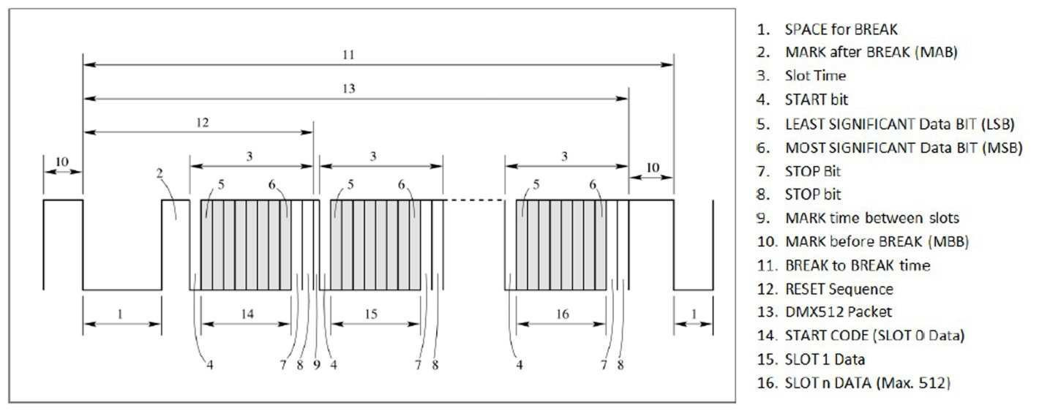
Voici la constitution d’un paquet DMX (en gris les informations sur 8 bits des 512 canaux).
Intéressons-nous maintenant à la durée d’une trame DMX. Pour être correctement interprété, chaque bit doit durer 4 µs. Une trame est composée des 8 bits d’information (codage NRZ) (canal ou slot), précédés d’un bit de départ (startcode) et suivi de deux bits de stop (stop code).

BTS MÉTIERS DE L’AUDIOVISUEL  Option techniques d’ingénierie et exploitation des équipements |  | Session 2017
PHYSIQUE ET TECHNOLOGIE DES ÉQUIPEMENTS ET SUPPORTS U3 | MVPTESE | Page : 18/43

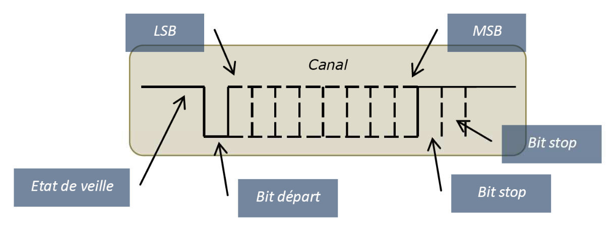

    - Calculer la vitesse de transmission en kbits.s–1.
    - Calculer la durée d’une trame DMX.

Le protocole DMX 512 est un système asynchrone. Les 512 trames (trame n°1 à trame n°512), de 11 bits chacune sont toutes envoyées périodiquement en permanence à tous les appareils. Chaque appareil ne prend que les informations qui le concernent.
L’envoi de ces 512 trames doit être précédé d’un en-tête composé de :
- un break de 22 bits à l’état bas ;
- 2 bits de fin de break ;
- une trame dite 0 (code de départ).
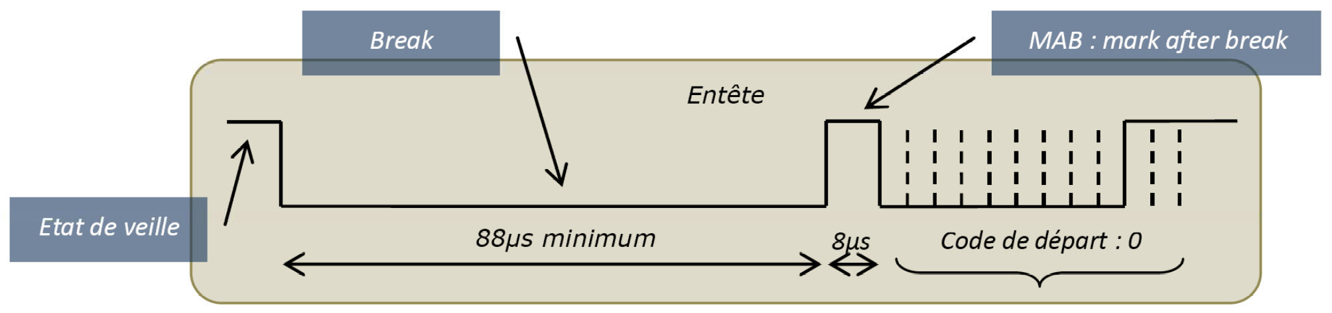
L’ensemble « en-tête » suivi des 512 trames est appelé paquet DMX.

    - Calculer, en ms, la durée totale d’un paquet DMX (en-tête + trames).
    - Calculer, en Hz, la fréquence de rafraîchissement du signal DMX.

Nous allons considérer à partir de maintenant que la fréquence de rafraîchissement du signal DMX est de 44 Hz. Nous souhaitons réaliser une montée de luminosité linéaire de 0 à 100 % en 1 s (dimmer). Le principe du DMX impose une variation de lumière par paliers de durées égales à la période de rafraîchissement.

    - Déterminer le nombre de valeurs fixes de ce réglage de dimmer (paliers) qui pourront être transmises en 1 s.
    - Calculer les valeurs entières décimales des 3 premiers paliers de la montée linéaire en 1s.
    - Montrer que le pourcentage de variation d’éclairement entre 2 paliers est d’environ 2 %.

BTS MÉTIERS DE L’AUDIOVISUEL  Option techniques d’ingénierie et exploitation des équipements |  | Session 2017
PHYSIQUE ET TECHNOLOGIE DES ÉQUIPEMENTS ET SUPPORTS U3 | MVPTESE | Page : 19/43

    - Sachant que la sensibilité à la variation relative d’éclairement perçue par l’œil est de 5 %, justifier que la montée de lumière par paliers n’est pas perceptible par l’œil.

  - Étude de la liaison numérique Wi-Fi.

Problématique : dans le cadre de la transmission des informations DMX par Wi-Fi, on se demande quel est le mode de transmission numérique le plus efficace.
Les projecteurs mis en œuvre sur le plateau TV sont télécommandés en DMX512. Ces informations sont transmises en Wi-Fi (protocole ART NET) pour simplifier la transmission. Il intègre les trames DMX512 dans des trames Ethernet permettant ainsi un câblage plus simple et plus pratique en utilisant des switch ou des bornes WiFi.
La transmission des données Wi-Fi est régie par la norme 802.11.a qui utilise un codage des informations de type OFDM dans la bande dite des 5 GHz (8 canaux possibles).
Dans 1 canal de transmission, les informations à transmettre sont répétées sur 48 émissions utiles différentes qui correspondent à un type de modulation numérique de sous-porteuses BPSK, QPSK, 16QAM, ou 64QAM.
Ce type de modulation globale est moins sensible aux interférences et aux conditions radio, on dit qu'elle est adaptative.

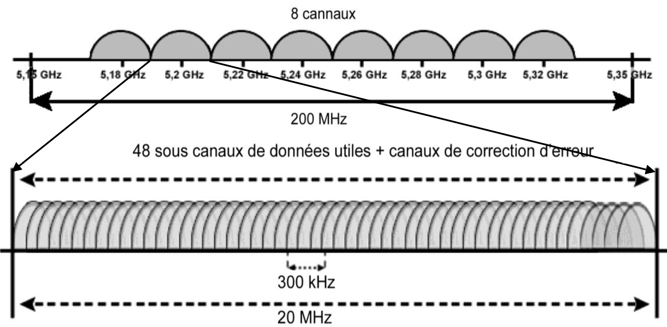
Voici les 8 canaux d’émissions OFDM de la bande 5 Ghz.

Ci-dessus les 48 émissions de sous-porteuses de type BPSK QPSK 16QAM et 64QAM.

    - On rappelle la signification des acronymes BPSK : Binary phase-shift keying et QPSK : Quadrature phase-shift keying
Représenter les diagrammes de constellations des modulations BPSK et QPSK.

BTS MÉTIERS DE L’AUDIOVISUEL  Option techniques d’ingénierie et exploitation des équipements |  | Session 2017
PHYSIQUE ET TECHNOLOGIE DES ÉQUIPEMENTS ET SUPPORTS U3 | MVPTESE | Page : 20/43

En modulation OFDM, pour chaque sous-porteuse, le nombre de symboles transmis par seconde (rapidité de modulation) est de R = 250 000 bauds.

    - Calculer la durée d’un symbole OFDM.
    - Donner le nombre de bits par symbole pour les 2 modulations suivantes : 16QAM et 64QAM.

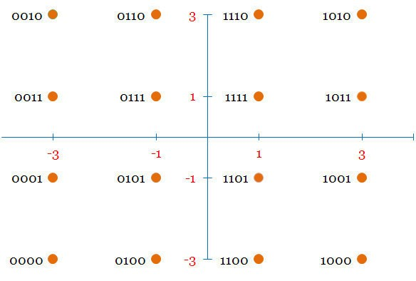
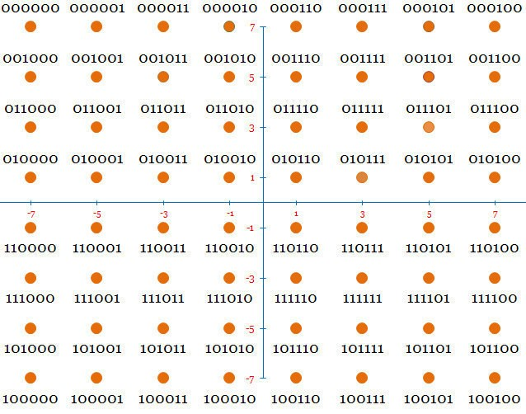
16QAM 64QAM

    - En déduire les débits binaires en Mbps des modulations 16QAM et 64QAM.

Nous admettons que le débit binaire de la 16QAM est de 1 Mbps. L’ensemble des données utiles subit un codage (code rate de 9/16) permettant d’introduire des données de correction d’erreur réduisant le débit utile.
    - En supposant que l’ensemble des 48 sous porteuses de données utiles soient modulées en 16QAM, calculer le débit net maximum de données utiles transmis en Wi-Fi.

Nous admettons que le débit binaire de la 64QAM est de 1,5 Mbps. L’ensemble des données utiles subit un code rate de 3/4.
    - En supposant que l’ensemble des 48 sous porteuses de données utiles soient modulées en 64QAM, calculer le débit net maximum de données utiles transmis en Wi-Fi.

On peut considérer que l’encombrement spectral de chaque modulation de sous porteuse est de 300 kHz.
    - Calculer l’efficacité spectrale η en sous-modulation 16QAM et 64QAM.
On donne : η = Débit net maximum
bande de fréquence occupée par les 48 sous-porteuses

Conclure.

BTS MÉTIERS DE L’AUDIOVISUEL  Option techniques d’ingénierie et exploitation des équipements |  | Session 2017
PHYSIQUE ET TECHNOLOGIE DES ÉQUIPEMENTS ET SUPPORTS U3 | MVPTESE | Page : 21/43

Annexe 1 – Écran Panasonic 55LFV70W

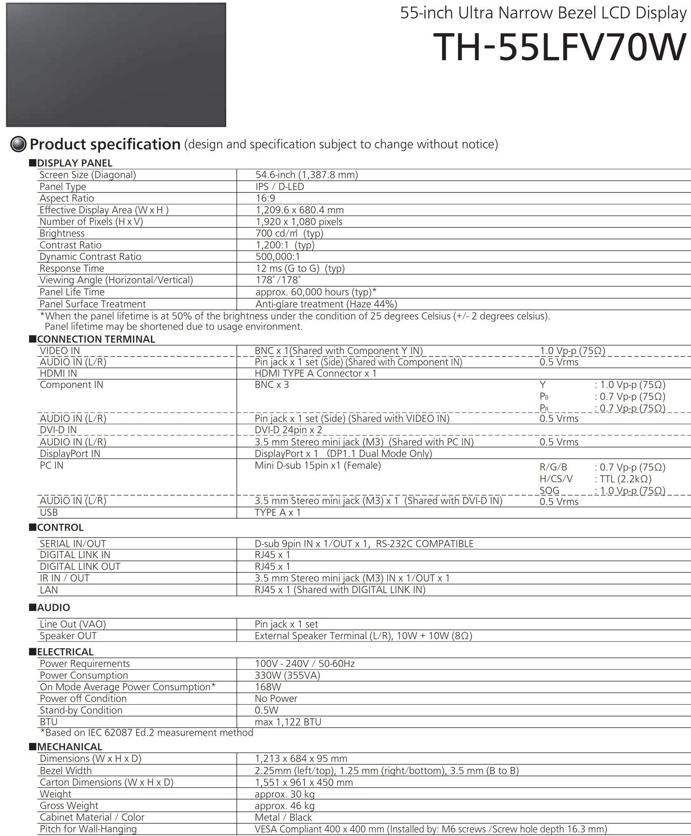

BTS MÉTIERS DE L’AUDIOVISUEL  Option techniques d’ingénierie et exploitation des équipements |  | Session 2017
PHYSIQUE ET TECHNOLOGIE DES ÉQUIPEMENTS ET SUPPORTS U3 | MVPTESE | Page : 22/43

Annexe 2 – Cartes graphiques recommandées pour serveur Display

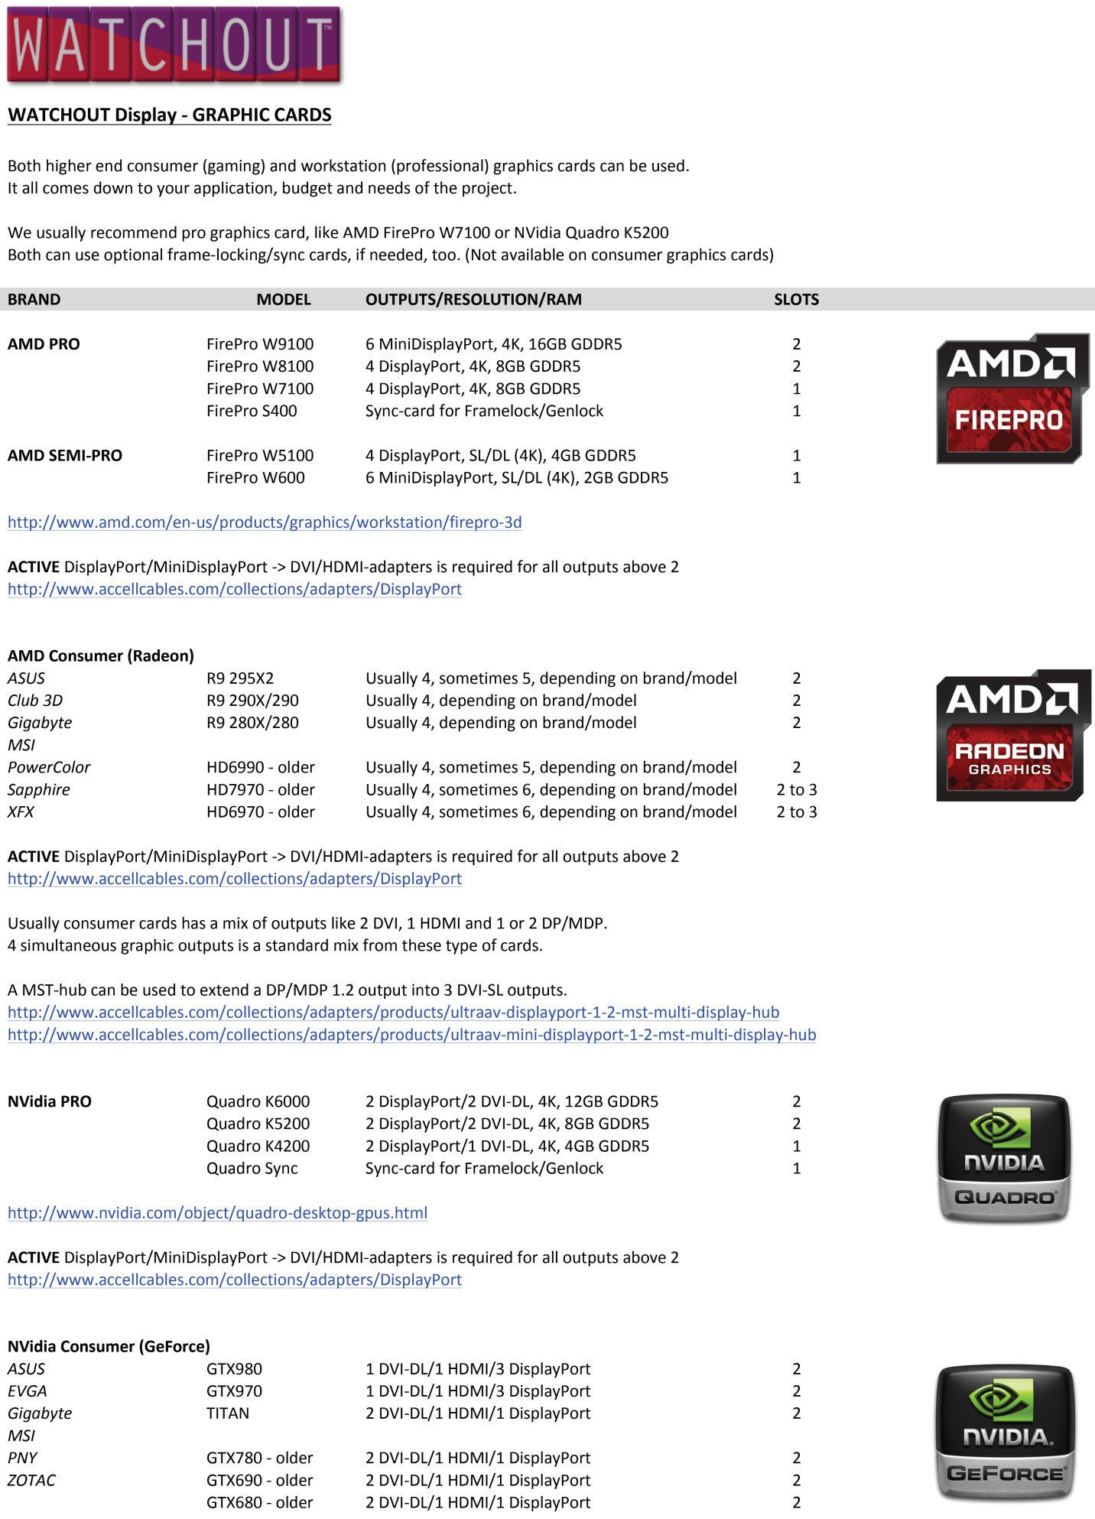

BTS MÉTIERS DE L’AUDIOVISUEL  Option techniques d’ingénierie et exploitation des équipements |  | Session 2017
PHYSIQUE ET TECHNOLOGIE DES ÉQUIPEMENTS ET SUPPORTS U3 | MVPTESE | Page : 23/43

Annexe 3 – Carte graphique NVidia Quadro K5200

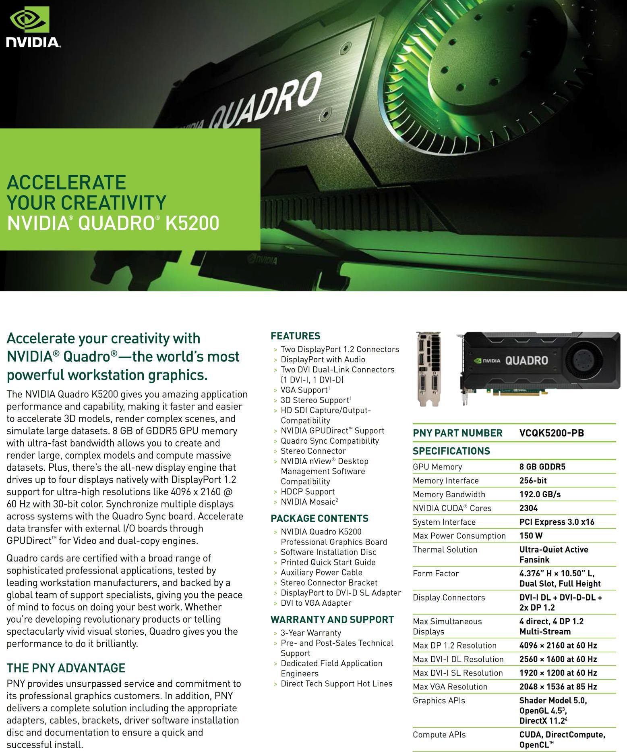

BTS MÉTIERS DE L’AUDIOVISUEL  Option techniques d’ingénierie et exploitation des équipements |  | Session 2017
PHYSIQUE ET TECHNOLOGIE DES ÉQUIPEMENTS ET SUPPORTS U3 | MVPTESE | Page : 24/43

Annexe 4 – Extender DVI Gefen EXT-DVI-1CAT5-SR

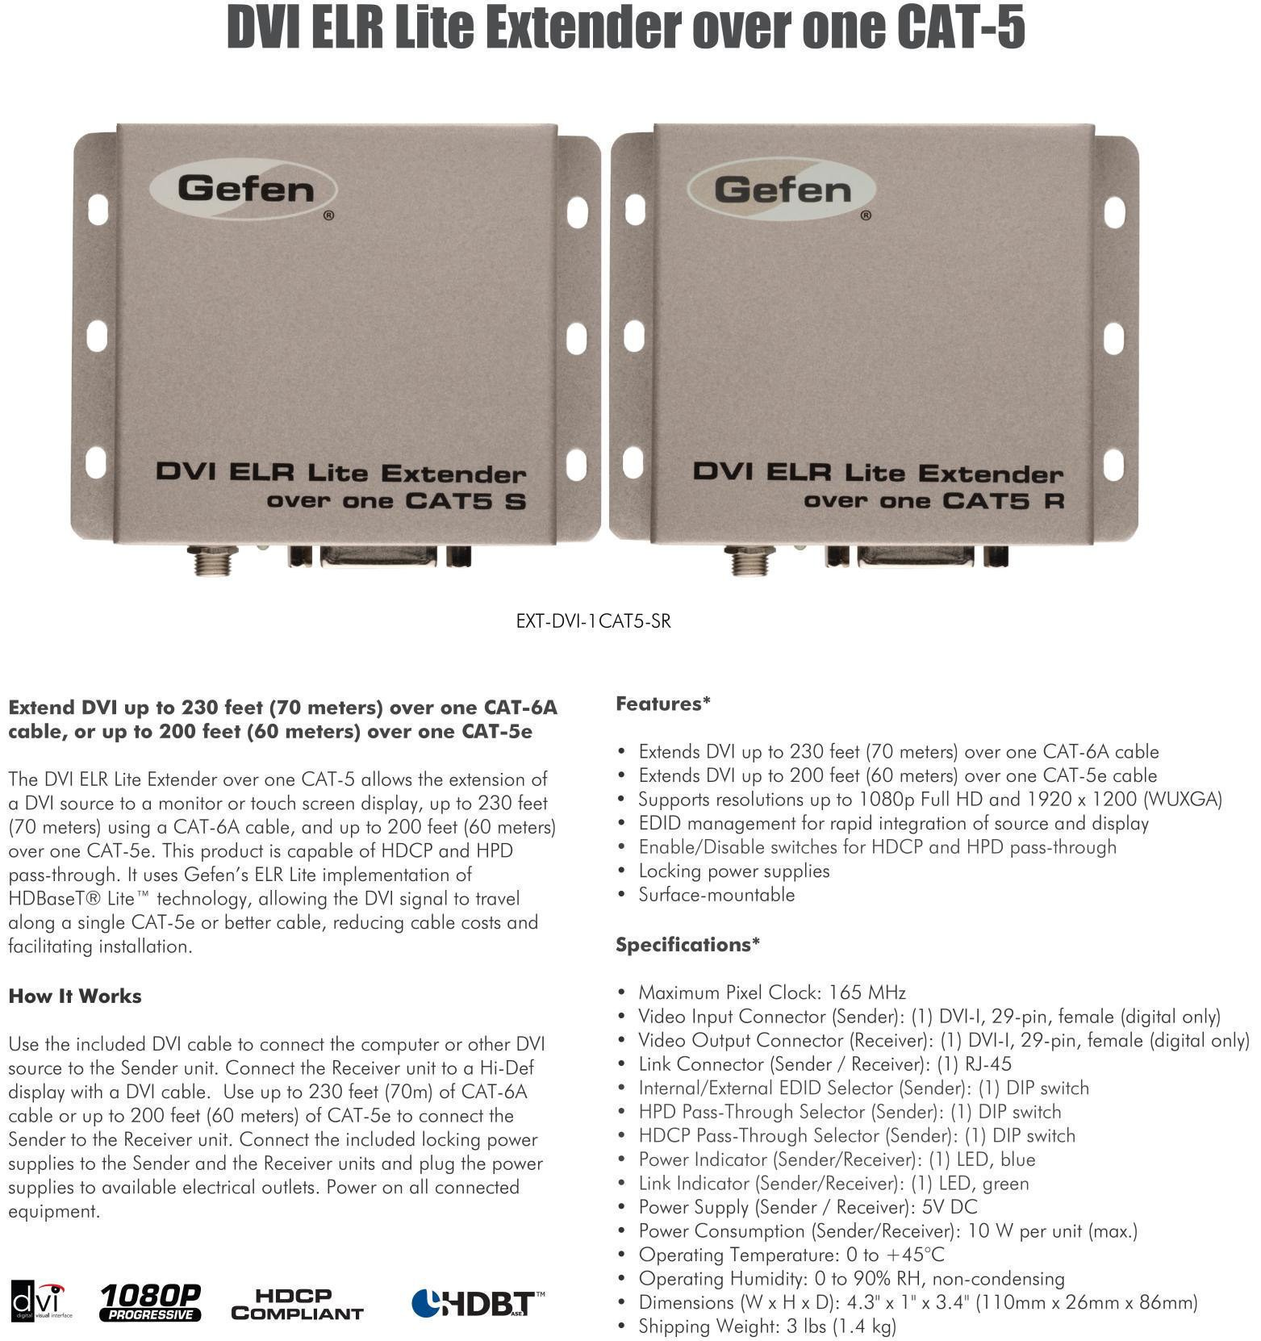

BTS MÉTIERS DE L’AUDIOVISUEL  Option techniques d’ingénierie et exploitation des équipements |  | Session 2017
PHYSIQUE ET TECHNOLOGIE DES ÉQUIPEMENTS ET SUPPORTS U3 | MVPTESE | Page : 25/43

Annexe 5 – Fenêtre de réglage NVidia

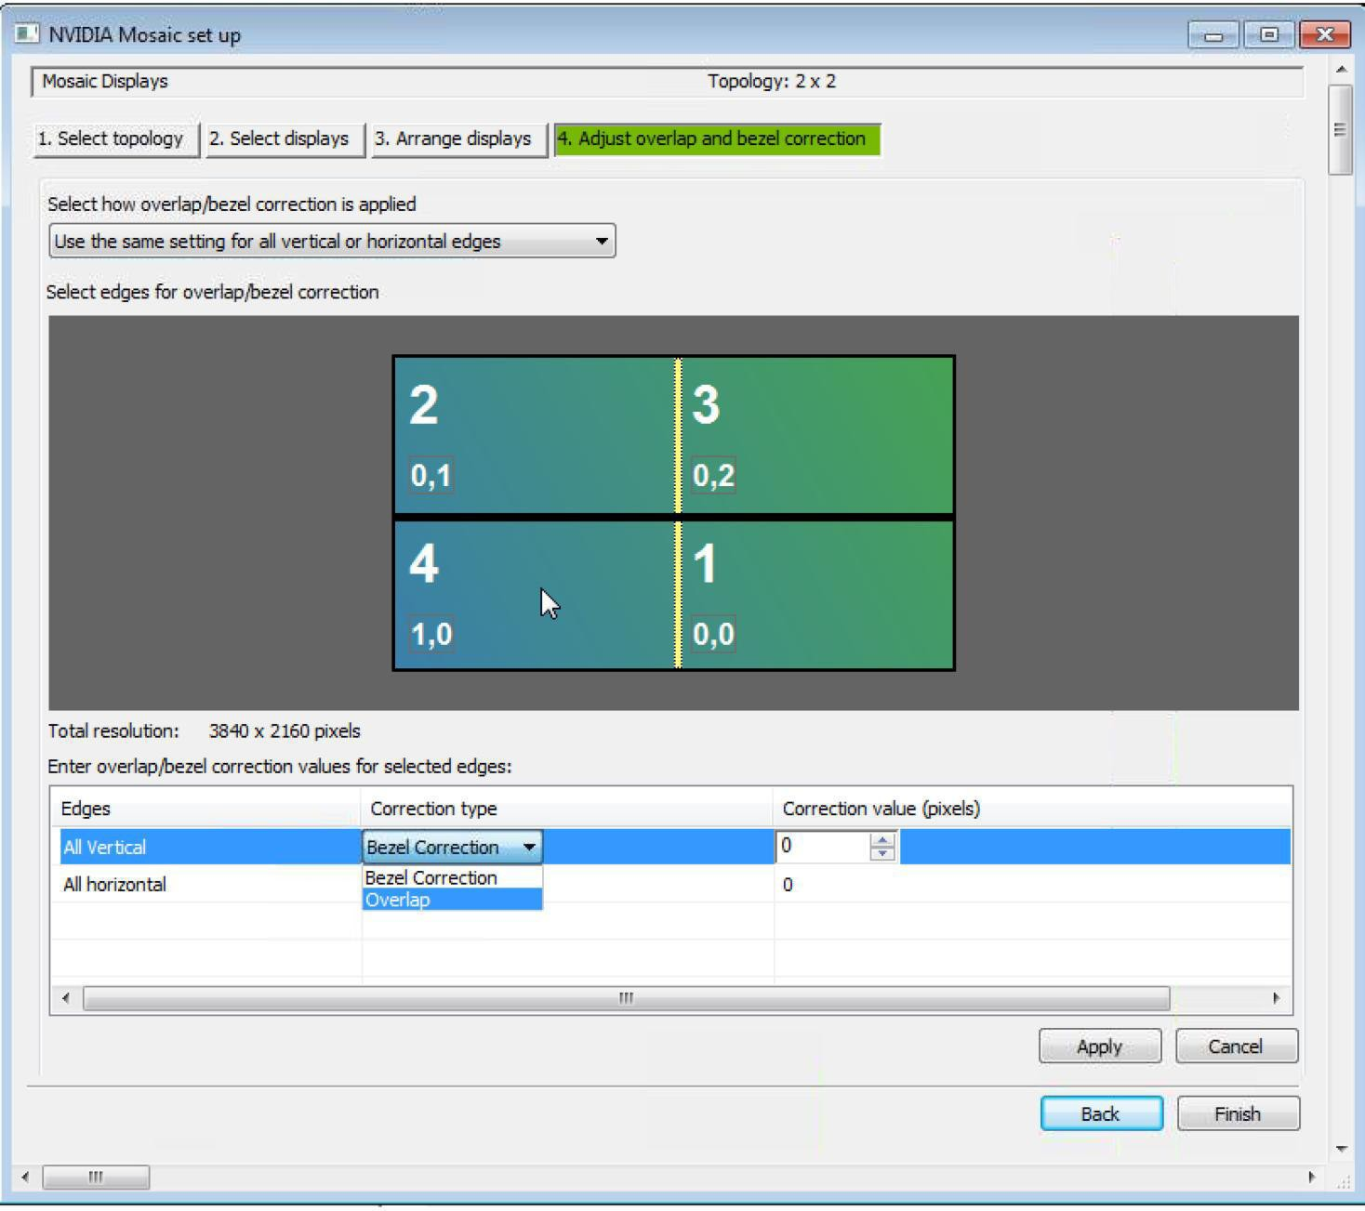

BTS MÉTIERS DE L’AUDIOVISUEL  Option techniques d’ingénierie et exploitation des équipements |  | Session 2017
PHYSIQUE ET TECHNOLOGIE DES ÉQUIPEMENTS ET SUPPORTS U3 | MVPTESE | Page : 26/43

<?xml version="1.0" encoding="UTF-8"?>
Annexe 6 – Fichier XML agence de presse
- <newsItem xml:lang="en-US" conformance="power" standardversion="2.21" standard="NewsML-G2" version="8"
guid="urn:newsml:afp.com:20140131:CNG.3424d3807bc.391@video_1359566">
<catalogRef href="http://www.iptc.org/std/catalog/catalog.IPTC-G2-Standards_27.xml"/>
<catalogRef href="http://cv.afp.com/std/catalog/catalog.AFP-IPTC-G2_3.xml"/>
- <itemMeta>
<itemClass qcode="ninat:video"/>
<provider qcode="nprov:AFP"/>
<versionCreated>2015-10-31T11:37:23+01:00 </versionCreated>
<firstCreated>2014-01-30T13:29:38+00:00</firstCreated>
<pubStatus qcode="stat:usable"/>
</itemMeta>
- <contentMeta>
<icon href="http://spar-iris-p-sco-http-int-vip.afp.com/components/9601ac3" width="110" rendition="rnd:thumbnail" height="62" contenttype="image/jpeg"/>
<creditline>AFP</creditline>
<description role="afpdescRole:synthe">- Amir Hussein Abdullahian, Iranian foreign ministry's undersecretary for Arab and African affairs - Panos Moumtzis (man), UNHCR regional coordinator for Syrian refugees </description>
<description role="afpdescRole:script">SHOTLIST: KUWAIT. JANUARY 30, 2014. SOURCE: AFPTV -VAR inside the conference room -VAR of Ban Ki-moon -MS of King Abdullah II of Jordan -MS of Michel Sleiman, president of Lebanon -MS of Tunisian president Moncef Marzouki SOUNDBITE 1 - Amir Hussein Abdullahian (man), Iranian foreign ministry's undersecretary for Arab and African affairs (Farsi, 10 sec): "Those who send arms to Syria are behind the daily killings there." SOUNDBITE 2 - Amir Hussein Abdullahian (man), Iranian foreign ministry's undersecretary for Arab and African affairs (Farsi, 9 sec): "We regret that some countries, such as the United States, have created a very high level of extremism in Syria." SOUNDBITE 3 - Panos Moumtzis (man), UNHCR regional coordinator for Syrian refugees (Arabic, 12 sec): "The United Nations is providing humanitarian assistance to more than four million people inside Syria, two million of them displaced." SOUNDBITE 4 - Panos Moumtzis (man), UNHCR regional coordinator for Syrian refugees (Arabic, 17 sec): "The funding will first go to UN relief organizations, who are working inside Syria and in neighbouring countries. Funding will also go to the more than 55 NGOs in Syria with whom we cooperate and coordinate to deliver aid." </description>
<language tag="en"/>
</contentMeta>
- <contentSet>
<remoteContent href="http://components.afp.com/ab652af034e.mpg" width="720" rendition="vidrnd:dvd" height="576" contenttype="video/mpeg-2" videoscaling="sov:letterboxed" videoaspectratio="4:3" colourindicator="colin:colour" videodefinition="videodef:sd" videoframerate="25" videocodec="vcdc:c019" durationunit="timeunit:seconds" duration="69" size="54593540"/>
<remoteContent href="http://components.afp.com/3e353716caa.1920x1080.mp4" width="1920" rendition="vidrnd:HD1080" height="1080" contenttype="video/mp4-1920x1080" videoscaling="sov:unscaled" videoaspectratio="16:9" colourindicator="colin:colour" videodefinition="videodef:hd" videoframerate="25" videocodec="vcdc:c155" durationunit="timeunit:seconds" duration="69" size="87591736"/>
<remoteContent href="http://components.afp.com/5ba0d14a64f.1280x720.mp4" width="1280" rendition="vidrnd:HD720" height="720" contenttype="video/mp4-1280x720" videoscaling="sov:unscaled" videoaspectratio="16:9" colourindicator="colin:colour" videodefinition="videodef:hd" videoframerate="25" videocodec="vcdc:c155" durationunit="timeunit:seconds" duration="69" size="71010540"/>
</contentSet>
</newsItem>

BTS MÉTIERS DE L’AUDIOVISUEL  Option techniques d’ingénierie et exploitation des équipements |  | Session 2017
PHYSIQUE ET TECHNOLOGIE DES ÉQUIPEMENTS ET SUPPORTS U3 | MVPTESE | Page : 27/43

Métadonnée Videocodec :
Annexe 7 – Extrait catalogue de métadonnées IPTC NewsML-G2
…
vcdc:c010 : RealVideo (RealNetworks) vcdc:c011 : RealMedia (RealNetworks) vcdc:c012 : Quicktime (Apple)
vcdc:c013 : MPEG-1 Video (ISO 11172-2) vcdc:c014 : MPEG-2 Video (ISO 13818-2)
vcdc:c015 : MPEG-2 Video Simple Profile (ISO 13818-2) vcdc:c016 : MPEG-2 Video Simple Profile @ Main Level vcdc:c017 : MPEG-2 Video Main Profile
vcdc:c018 : MPEG-2 Video Main Profile @ Low Level vcdc:c019 : MPEG-2 Video Main Profile @ Main Level vcdc:c020 : MPEG-2 Video Main Profile @ High 1440 Level
…
vcdc:c037 : MPEG-4 Visual (ISO 14496-2)
vcdc:c038 : MPEG-4 Visual Simple Profile
vcdc:c039 : MPEG-4 Visual Simple Profile @ Level 0 vcdc:c040 : MPEG-4 Visual Simple Profile @ Level 1 vcdc:c041 : MPEG-4 Visual Simple Profile @ Level 2 vcdc:c042 : MPEG-4 Visual Simple Profile @ Level 3 vcdc:c043 : MPEG-4 Visual Simple Scalable Profile
vcdc:c044 : MPEG-4 Visual Simple Scalable Profile @ Level 1 vcdc:c045 : MPEG-4 Visual Simple Scalable Profile @ Level 2 vcdc:c046 : MPEG-4 Visual Advanced Simple Profile
vcdc:c047 : MPEG-4 Visual Advanced Simple Profile @ Level 0
…
vcdc:c114 : JPEG (ISO 10918-1, ITU-T T81)
vcdc:c115 : MJPEG
vcdc:c116 : JPEG2000 (ISO 15444-1)
…
vcdc:c125 : H264 / MPEG-4 AVC (ITU-T and ISO/IEC 14496-10)
vcdc:c126 : H264 BaseLine Profile
vcdc:c127 : H264 BaseLine Profile @ Level 1 vcdc:c128 : H264 BaseLine Profile @ Level 1b vcdc:c129 : H264 BaseLine Profile @ Level 1.1 vcdc:c130 : H264 BaseLine Profile @ Level 1.2
…
vcdc:c152 : H264 Main Profile @ Level 3 vcdc:c153 : H264 Main Profile @ Level 3.1 vcdc:c154 : H264 Main Profile @ Level 3.2 vcdc:c155 : H264 Main Profile @ Level 4 vcdc:c156 : H264 Main Profile @ Level 4.1 vcdc:c157 : H264 Main Profile @ Level 4.2 vcdc:c158 : H264 Main Profile @ Level 5
…
vcdc:c245 : VC1 (SMPTE 421M and IETF RFC xxx)
vcdc:c246 : VC1 Simple Profile
vcdc:c247 : VC1 Simple Profile @ Level LL vcdc:c248 : VC1 Simple Profile @ Level ML vcdc:c249 : VC1 Main Profile
…
vcdc:c259 : Windows Media Video WMV (Microsoft)

BTS MÉTIERS DE L’AUDIOVISUEL  Option techniques d’ingénierie et exploitation des équipements |  | Session 2017
PHYSIQUE ET TECHNOLOGIE DES ÉQUIPEMENTS ET SUPPORTS U3 | MVPTESE | Page : 28/43

Profiles in H.264/AVC Standard :
Annexe 8 – Encodage H264 - Profils et niveaux
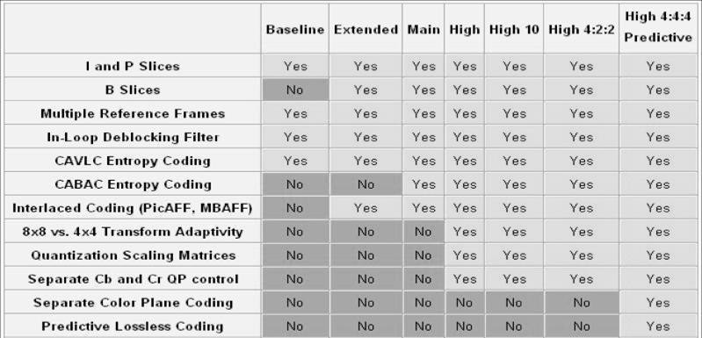

H.264 Baseline, Extended, and Main profile levels :
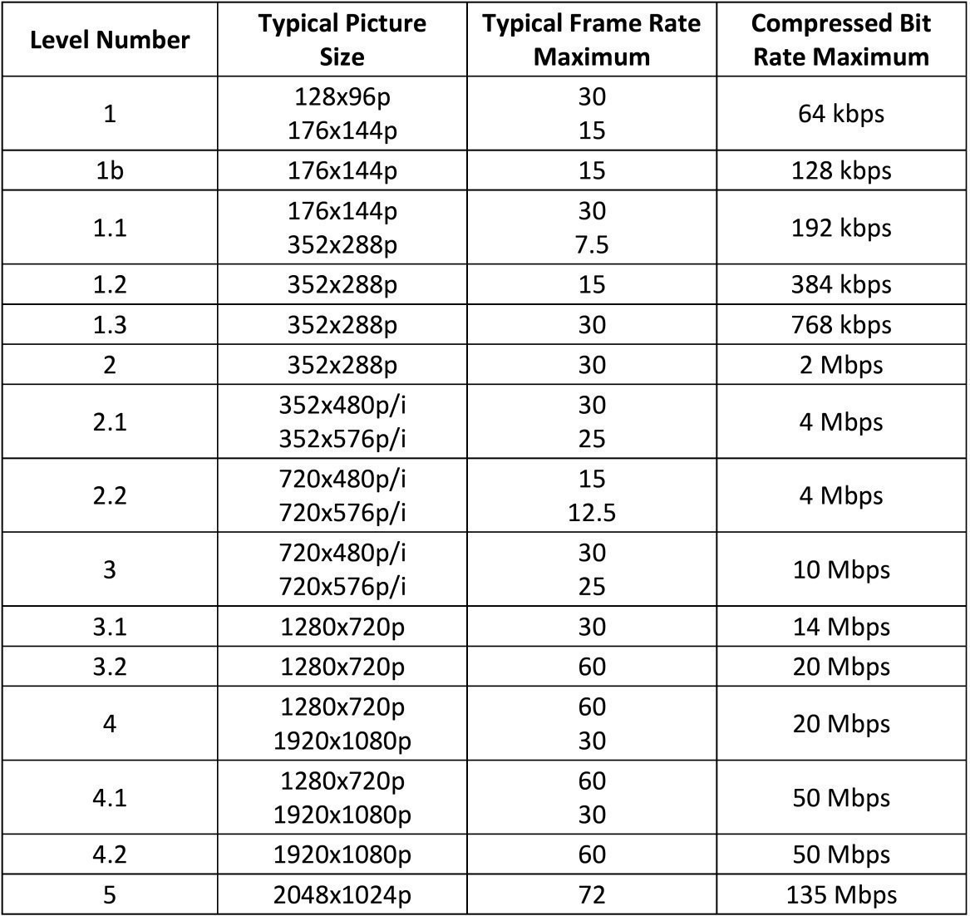

BTS MÉTIERS DE L’AUDIOVISUEL  Option techniques d’ingénierie et exploitation des équipements |  | Session 2017
PHYSIQUE ET TECHNOLOGIE DES ÉQUIPEMENTS ET SUPPORTS U3 | MVPTESE | Page : 29/43

Test conditions :
Annexe 9 – ISIS 7500 - Tested Stream Counts with Avid Editors
The charts in this section define the bandwidth used per resolution and a recommended stream count. Consider the following when reading the tables below. All bandwidth ratings have been adjusted to include up to 8 tracks of 16 bit audio @ 48 KHz.
Stream counts vary depending on the platform and editor version. You might be able to achieve higher stream counts on the newer platforms.
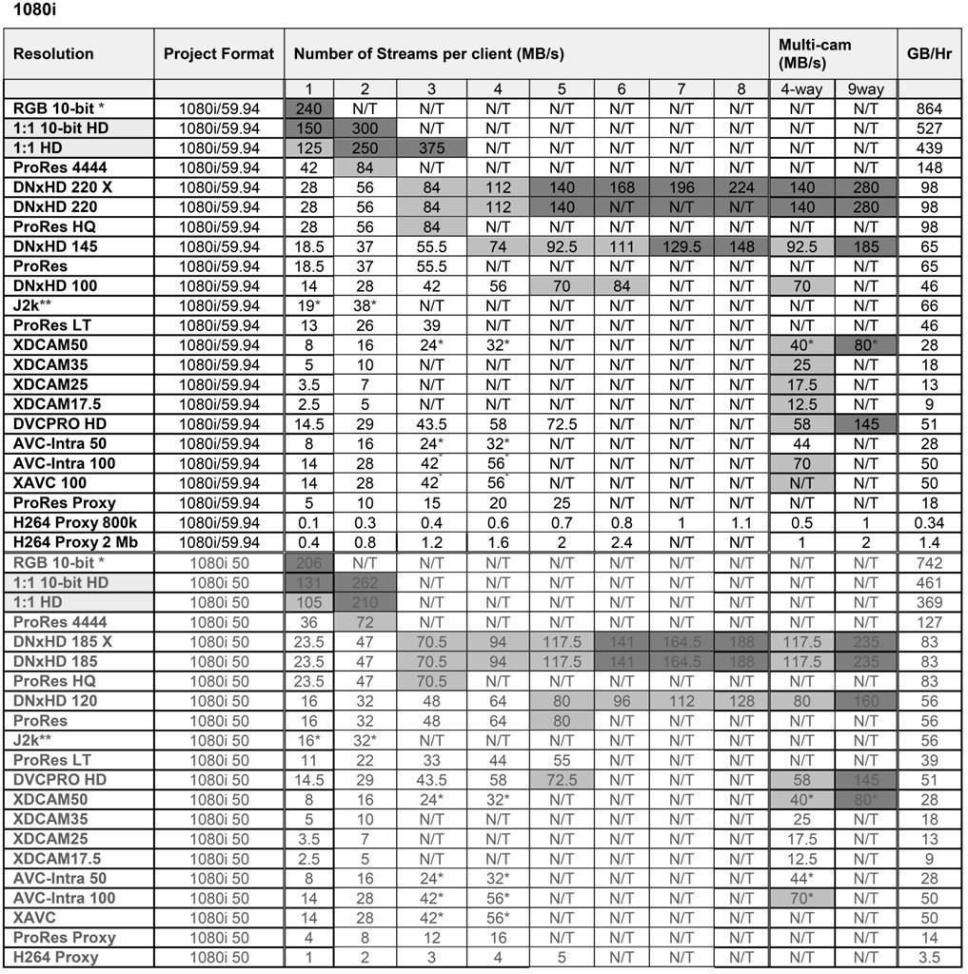
(*) Minimum Platform/Memory requirements must be met. Refer to the Symphony / Media Composer ReadMe associated to the version of software you are using for detailed platform support.
Legend : White cells indicate 1 Gb connectivity required
Gray cells indicate Dual 1 Gb (2 Gb) or 10 Gb connectivity required Orange cells indicate 10 Gb connectivity required
N/T : Non Testé

BTS MÉTIERS DE L’AUDIOVISUEL  Option techniques d’ingénierie et exploitation des équipements |  | Session 2017
PHYSIQUE ET TECHNOLOGIE DES ÉQUIPEMENTS ET SUPPORTS U3 | MVPTESE | Page : 30/43

Annexe 10 – ISIS 7500 - Spécifications

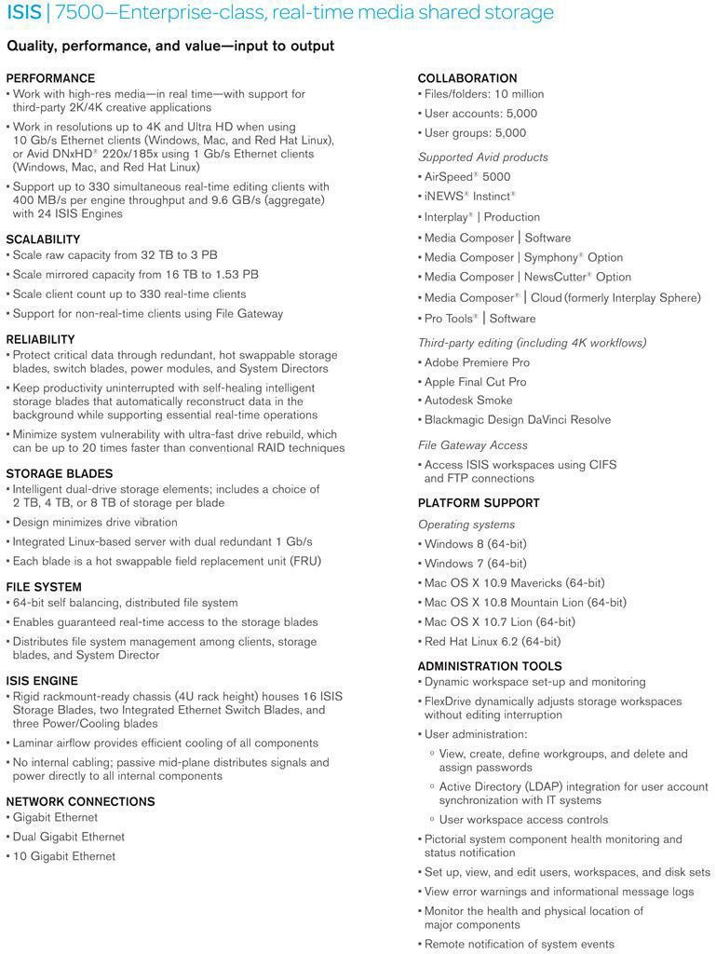

BTS MÉTIERS DE L’AUDIOVISUEL  Option techniques d’ingénierie et exploitation des équipements |  | Session 2017
PHYSIQUE ET TECHNOLOGIE DES ÉQUIPEMENTS ET SUPPORTS U3 | MVPTESE | Page : 31/43

In an ISIS 7500 file system, the Administrator has control over the protection of the workspace (WS).
Annexe 11 – ISIS 7500 - Workspace Protection
A workspace’s protection can be set to Mirrored, Raid6, or Un-protected. The following chart shows the protection/failure/Data loss scenarios.
Protection Type | Un-protected | Mirrored | Raid6
1 storage element failed | Total Data Loss | No Data Loss | No Data Loss
2 storage elements failed | Total Data Loss | Total Data Loss | No Data Loss
3 storage elements failed | Total Data Loss | Total Data Loss | Total Data Loss

Avid recommends that a customer not run with un-mirrored workspaces. Customers should make arrangements to be able to backup and restore all data stored on an un-mirrored WS.
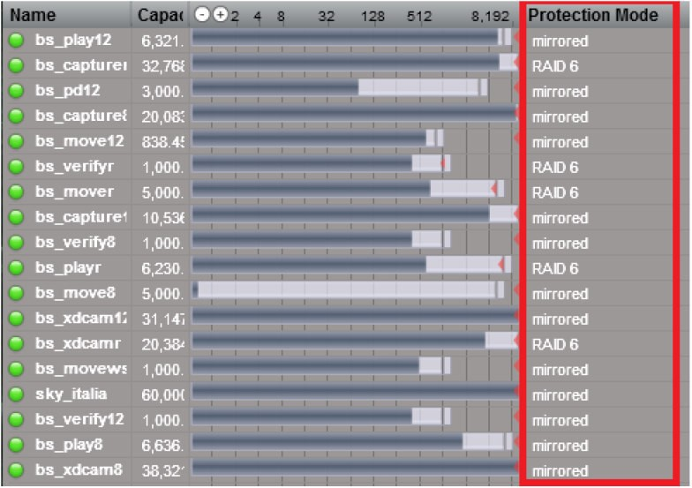
- Note: A single ISB (Isis Storage Blade) failure will cause data loss if running with un-mirrored Work Spaces.
Example of ISIS Workspace Protection Modes

BTS MÉTIERS DE L’AUDIOVISUEL  Option techniques d’ingénierie et exploitation des équipements |  | Session 2017
PHYSIQUE ET TECHNOLOGIE DES ÉQUIPEMENTS ET SUPPORTS U3 | MVPTESE | Page : 32/43

Serveur ISIS 7500 : un serveur est constitué de un ou plusieurs châssis (Engine)
Annexe 12 – ISIS 7500 - ISIS Storage Blade (ISB)
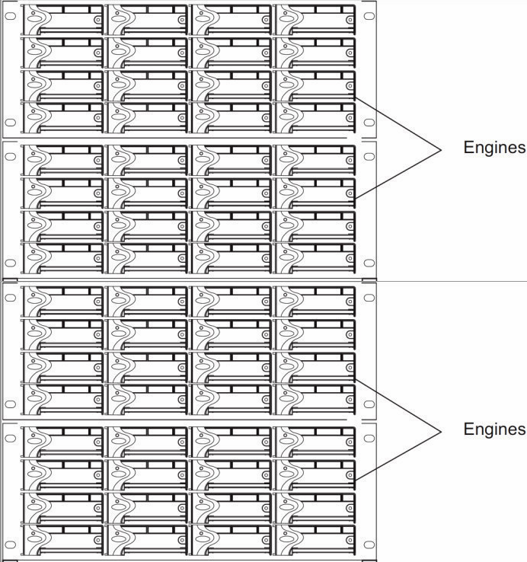

Engine : un Engine contient 16 unités de stockage ISB (Isis Storage Blade)
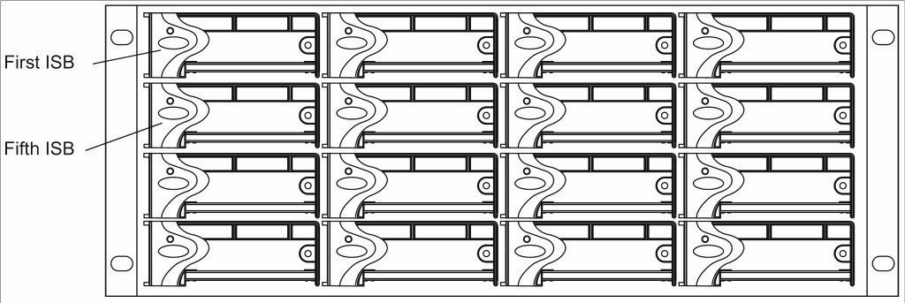

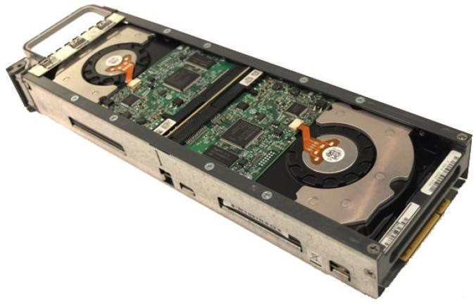
ISIS Storage Blade (ISB) :

- Intelligent dual-drive storage elements
- 2TB, 4TB or 8TB per blade
- Design minimizes drive vibration
- Integrated Linux-based server with dual redundant 1 Gb/s or 10 Gb/s Ethernet ports
- Each blade is a hot swappable field replaceable unit.

BTS MÉTIERS DE L’AUDIOVISUEL  Option techniques d’ingénierie et exploitation des équipements |  | Session 2017
PHYSIQUE ET TECHNOLOGIE DES ÉQUIPEMENTS ET SUPPORTS U3 | MVPTESE | Page : 33/43

Single Blade Removal Redistribution for Mirrored Storage Groups
Annexe 13 – ISIS 7500 - Durée pour redistribution des données
Use the following tables to estimate the amount of time required when removing a single ISB (ISIS Storage Blade) from an existing mirrored Storage Group. The tables are based on the bandwidth to the Storage Group and the amount of data that will be removed from the ISIS Storage Blade (ISB).
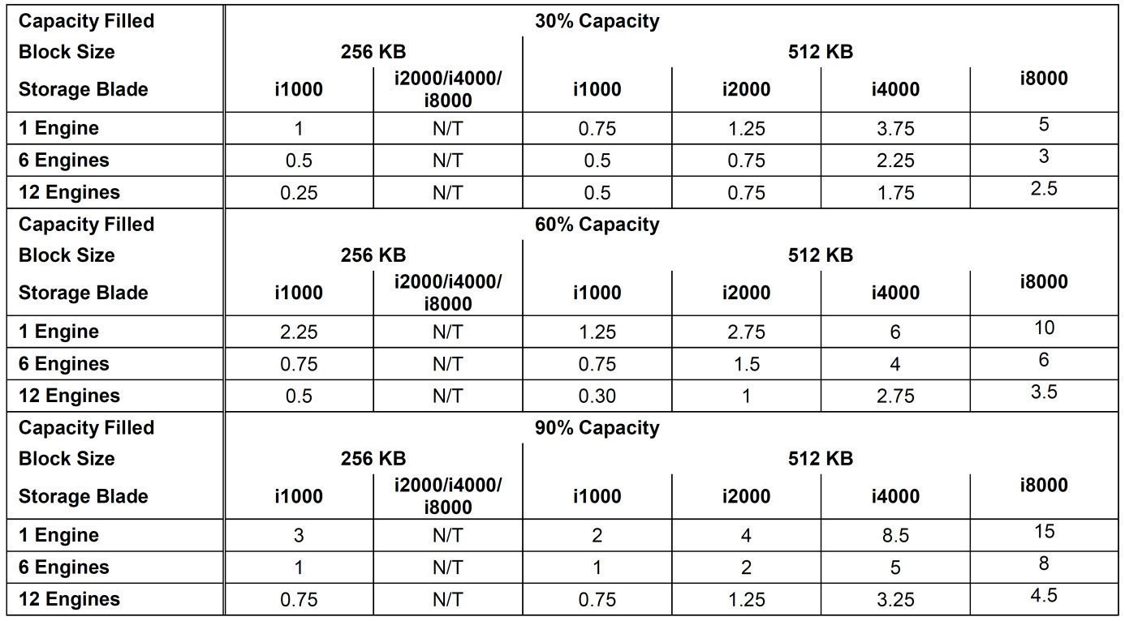
Estimated Time to Completion with 120 MB/s of Client Bandwidth per Engine (Hours)

Single Blade Removal Redistribution for RAID6 Storage Groups
Use the following tables to estimate the amount of time required when removing a single ISB (ISIS Storage Blade) from an existing RAID6 Storage Group. The tables are based on the bandwidth to the Storage Group and the amount of data that will be removed from the ISIS Storage Blade (ISB).
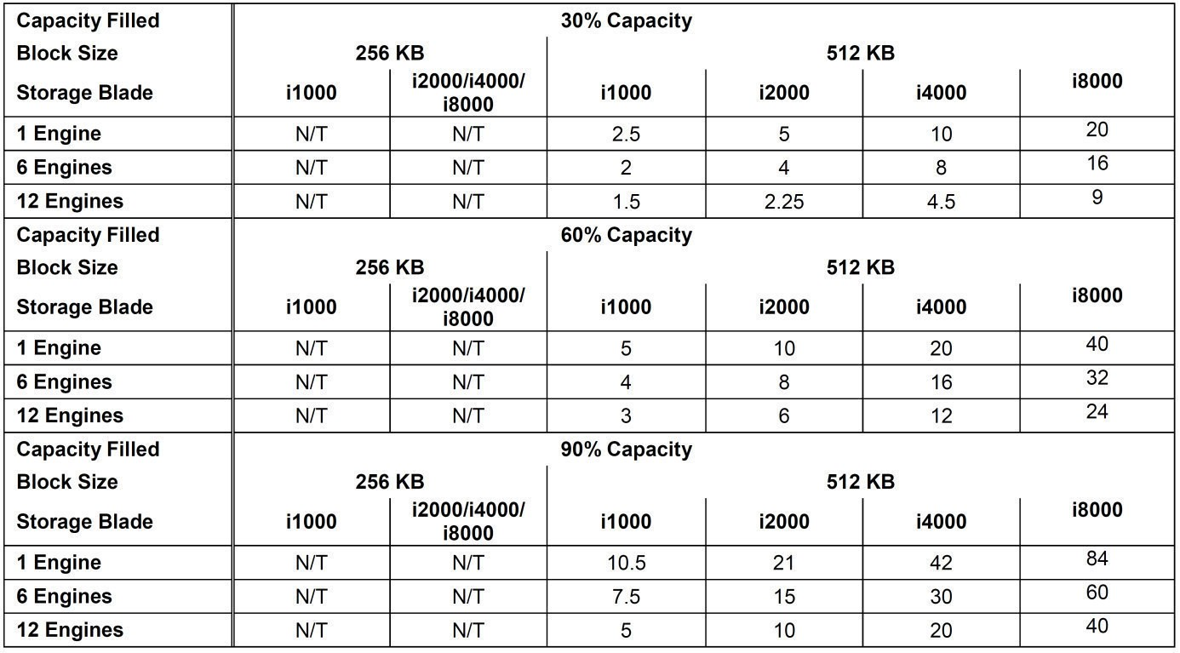
Estimated Time to Completion with 140 MB/s of Client Bandwidth per Engine (Hours)
N/T indicates not tested.

BTS MÉTIERS DE L’AUDIOVISUEL  Option techniques d’ingénierie et exploitation des équipements |  | Session 2017
PHYSIQUE ET TECHNOLOGIE DES ÉQUIPEMENTS ET SUPPORTS U3 | MVPTESE | Page : 34/43

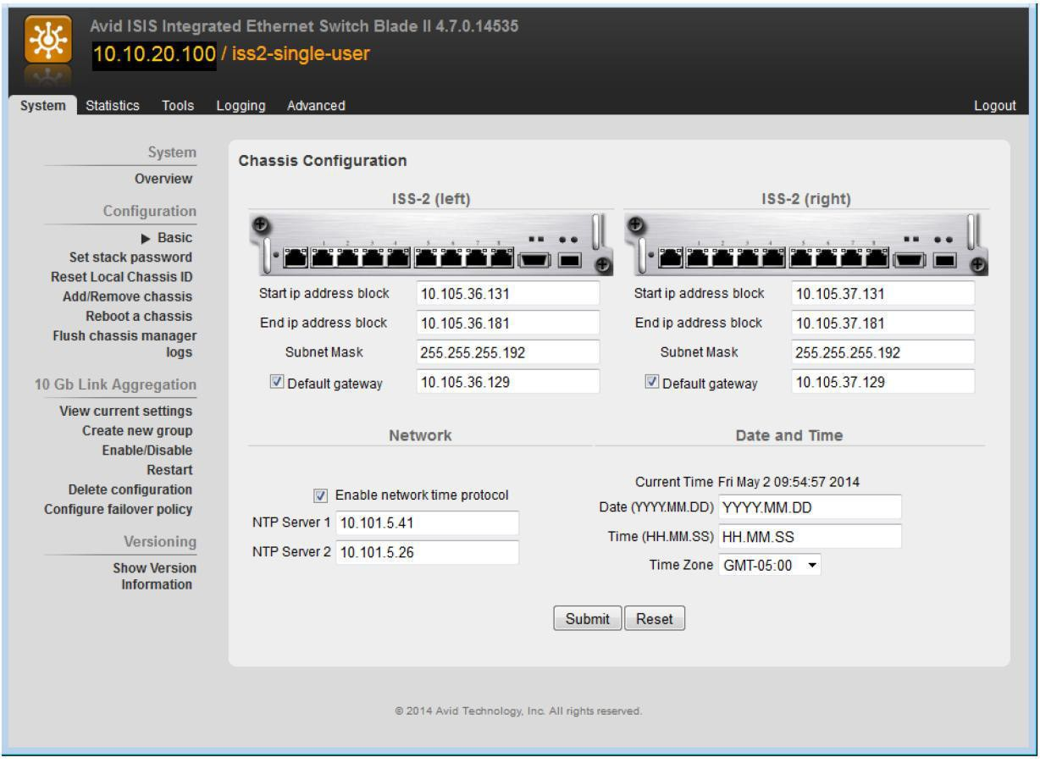
Fenêtre de paramétrage IP d'un ISS (Isis Switch Blade) :
Annexe 15 – ISIS 7500 - Adressage IP d’un châssis
Annexe 14 – ISIS 7500 - Adressage IP d’un switch

First Engine Internal Static IP Address Assignments :
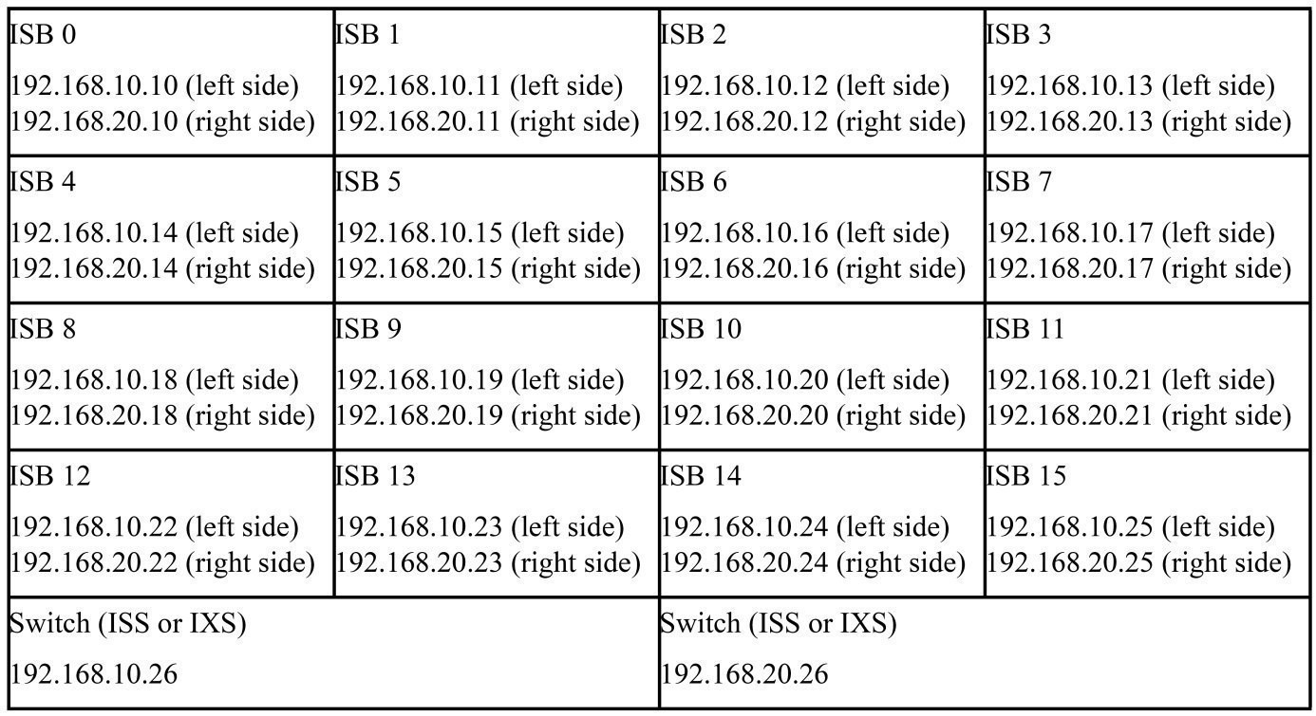

BTS MÉTIERS DE L’AUDIOVISUEL  Option techniques d’ingénierie et exploitation des équipements |  | Session 2017
PHYSIQUE ET TECHNOLOGIE DES ÉQUIPEMENTS ET SUPPORTS U3 | MVPTESE | Page : 35/43

All clients in the shared storage network are classified by zones, depending on how they connect to the network.
Annexe 16 – ISIS 7500 - Network Zone Configurations
The following list defines the ISIS clients in each network layer by their zone classification.
  - Zone 1 Client : Connected to ISIS VLANs via an ISS 1 Gb or 10 Gb port (direct connect) ;
  - Zone 2 Client : Connected to ISIS VLANs via a 1 Gb or 10 Gb port on an Avid qualified layer-2 switch (non-routed) ;
  - Zone 3 Client : Connected to an Avid qualified layer-3 switch (routed) with known Quality of Service (QoS) ;
  - Zone 4 Client : Connected to the house network using a switch with unknown QoS.
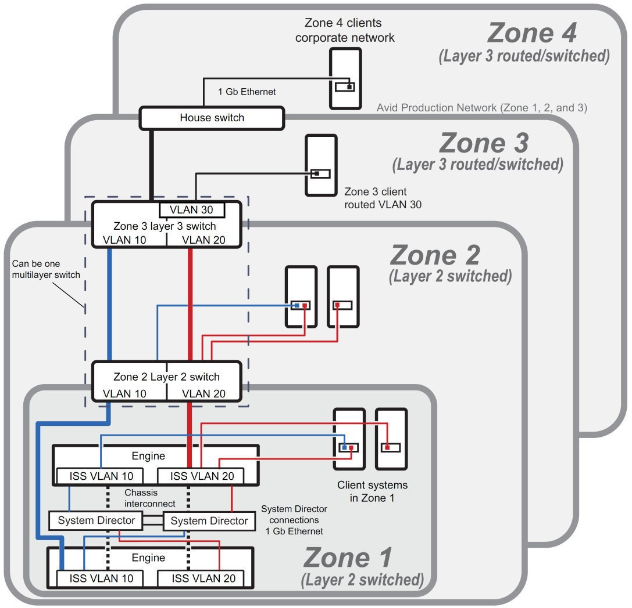

All ISBs (Isis Storage Blade) are connected to both VLANs, along with both System Directors, while clients can be connected to a single VLAN or both VLANs for highest availability.
Client workstations may be connected directly to ISIS switch blade ports or through external edge switches that are connected in turn to ISIS switch blade ports.
Clients achieve maximum performance when they are directly connected to ISS.
Clients can also be connected via edge switches using Layer 2 routing.
Layer 3 routing is permissible, but, depending on what other network traffic is on a routed network, performance may not be guaranteed.

BTS MÉTIERS DE L’AUDIOVISUEL  Option techniques d’ingénierie et exploitation des équipements |  | Session 2017
PHYSIQUE ET TECHNOLOGIE DES ÉQUIPEMENTS ET SUPPORTS U3 | MVPTESE | Page : 36/43

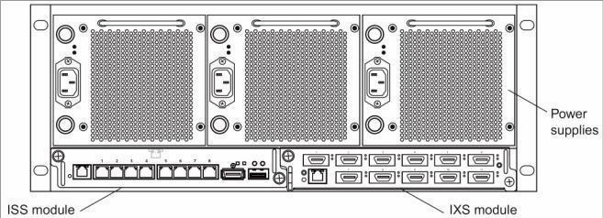
Each Avid ISIS 7500 Engine has two slots for integrated switch modules (Isis Switch Blade) : Configuration :
Annexe 17 – ISIS 7500 - Isis Switch Blade (ISS2000 ou IXS2000)
- two ISS2000
- or one ISS2000 and one IXS2000
- or two IXS2000.

ISS2000 :
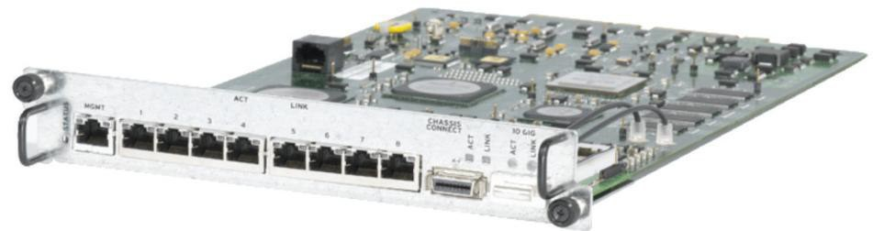
ISS2000 features :
- Eight 1 Gb Ethernet client ports
- One 10 Gb Ethernet port (optical) for one 10 Gb/s client or external switch
- One 12 Gb Avid ISIS Engine expansion port
- One chassis management port
- Hot swappable, field replaceable unit

The iSS2000 is the Standard Switch Blade with 16 Gigabit Ethernet interfaces to internally interconnect all ISBs in the chassis.
A 8 Gigabit Ethernet interfaces provide interfaces for directly connected clients, System Directors or switches.
ISIS System Directors (SD) are connected to ISBs through ISIS Switch Blades.
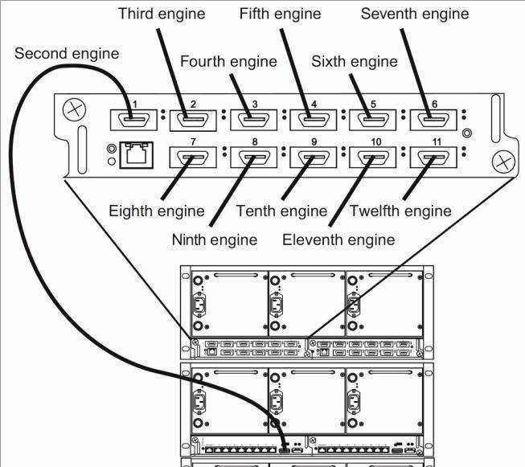
A 10Gb/s Ethernet interface provides high bandwidth connectivity for high resolution clients editors or to connect a higher number of clients using qualified external switches.

IXS2000 :

The IXS is needed only if you are connecting three or more engines.
The IXS offers the following connections :
- Management connection, used to configure the switch during installation and to monitor switch functions.
- 11 High speed engine interconnect (12 Gb) proprietary Avid interconnection that stacks the switches to create one large virtual switch.

BTS MÉTIERS DE L’AUDIOVISUEL  Option techniques d’ingénierie et exploitation des équipements |  | Session 2017
PHYSIQUE ET TECHNOLOGIE DES ÉQUIPEMENTS ET SUPPORTS U3 | MVPTESE | Page : 37/43

Annexe 18 – ISIS 7500 - Exemple de configuration partielle

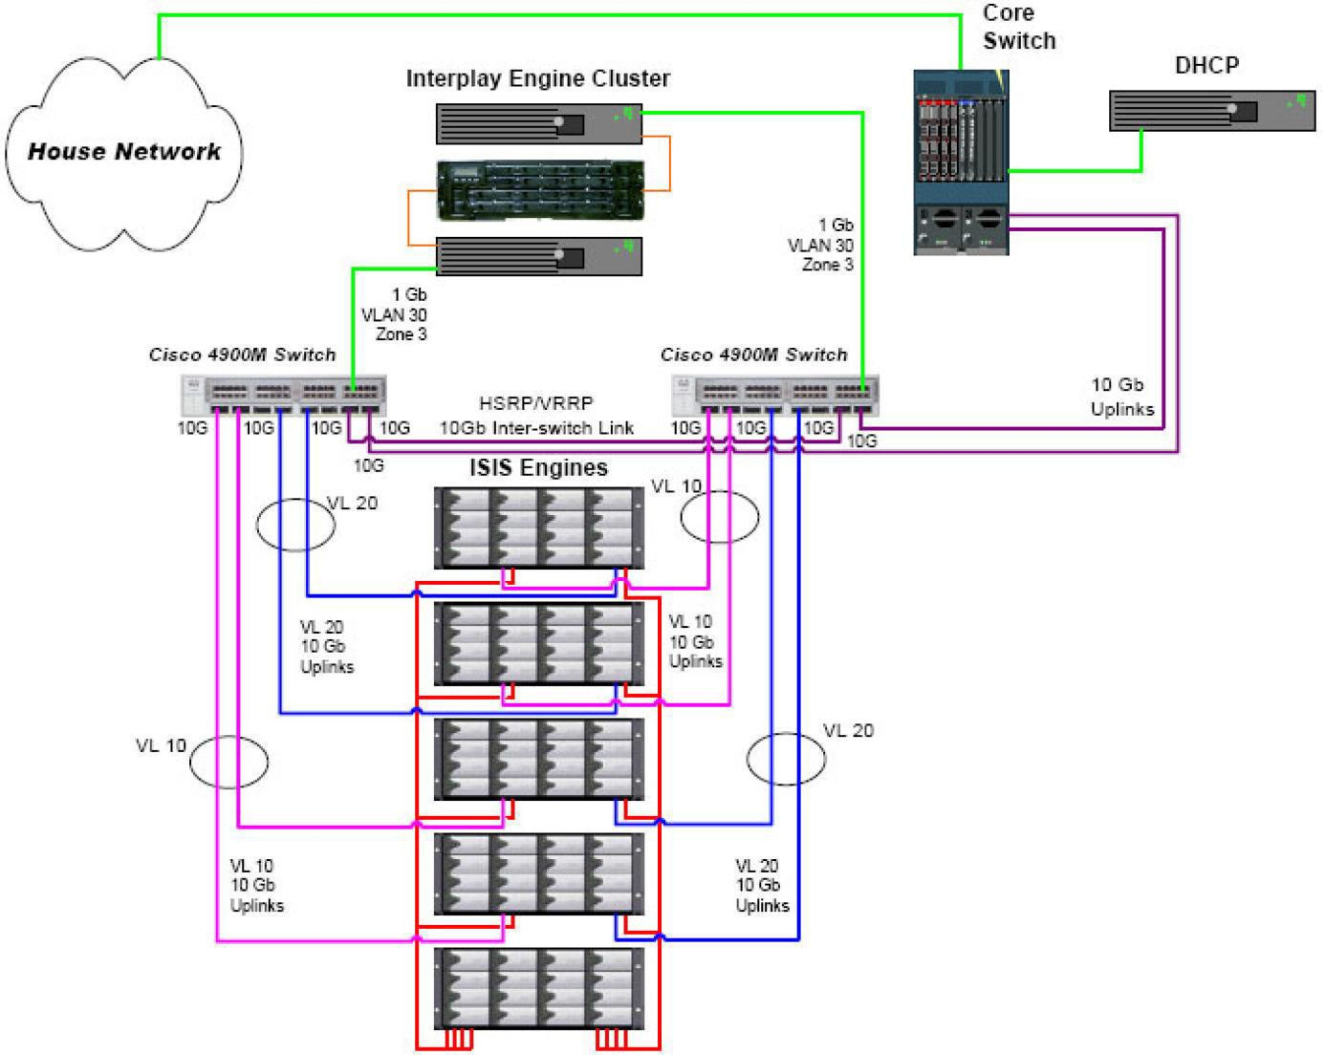

All interconnection between ISIS Engines are built with 12Gb/s interfaces.

Each standard Switch Blade ISS2000 contains a 12Gb/s internal chassis interconnect interface used to provide cost effective expansion between two Avid ISIS 7500 Engines.

To expand beyond 2 engines, the ISIS Expansion Switch Blade, IXS2000, is used to deliver 11 x 12Gb/s interconnect interfaces, building an ISIS storage array of up to 24 Engines containing 384 storage blades.

BTS MÉTIERS DE L’AUDIOVISUEL  Option techniques d’ingénierie et exploitation des équipements |  | Session 2017
PHYSIQUE ET TECHNOLOGIE DES ÉQUIPEMENTS ET SUPPORTS U3 | MVPTESE | Page : 38/43

Plan d’implantation des caméras
Annexe 19 – Plan d’implantation des caméras et plan de feu
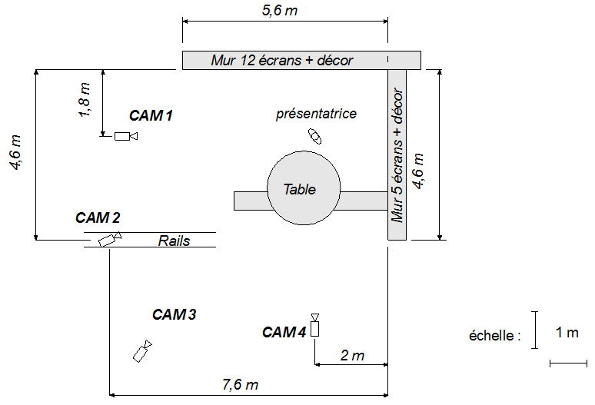

Plan de feu
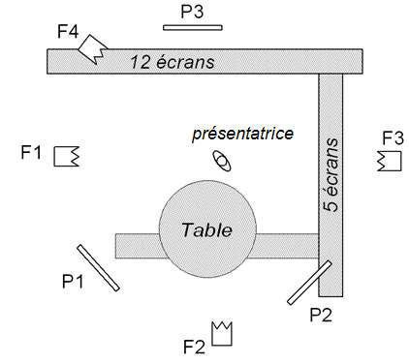

BTS MÉTIERS DE L’AUDIOVISUEL  Option techniques d’ingénierie et exploitation des équipements |  | Session 2017
PHYSIQUE ET TECHNOLOGIE DES ÉQUIPEMENTS ET SUPPORTS U3 | MVPTESE | Page : 39/43

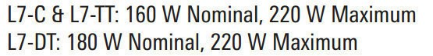
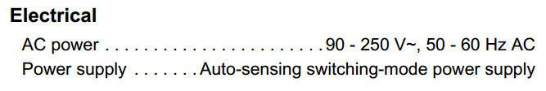
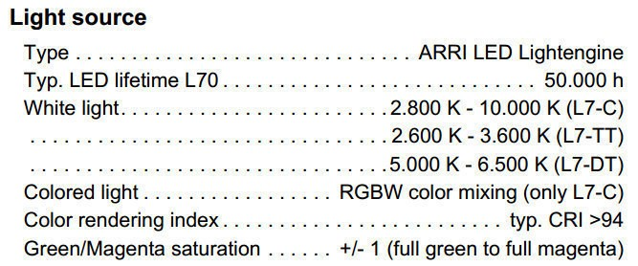
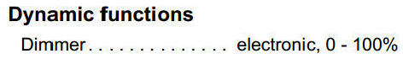
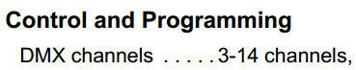
Annexe 20 – Projecteur Arri L7-TT : extraits de la documentation

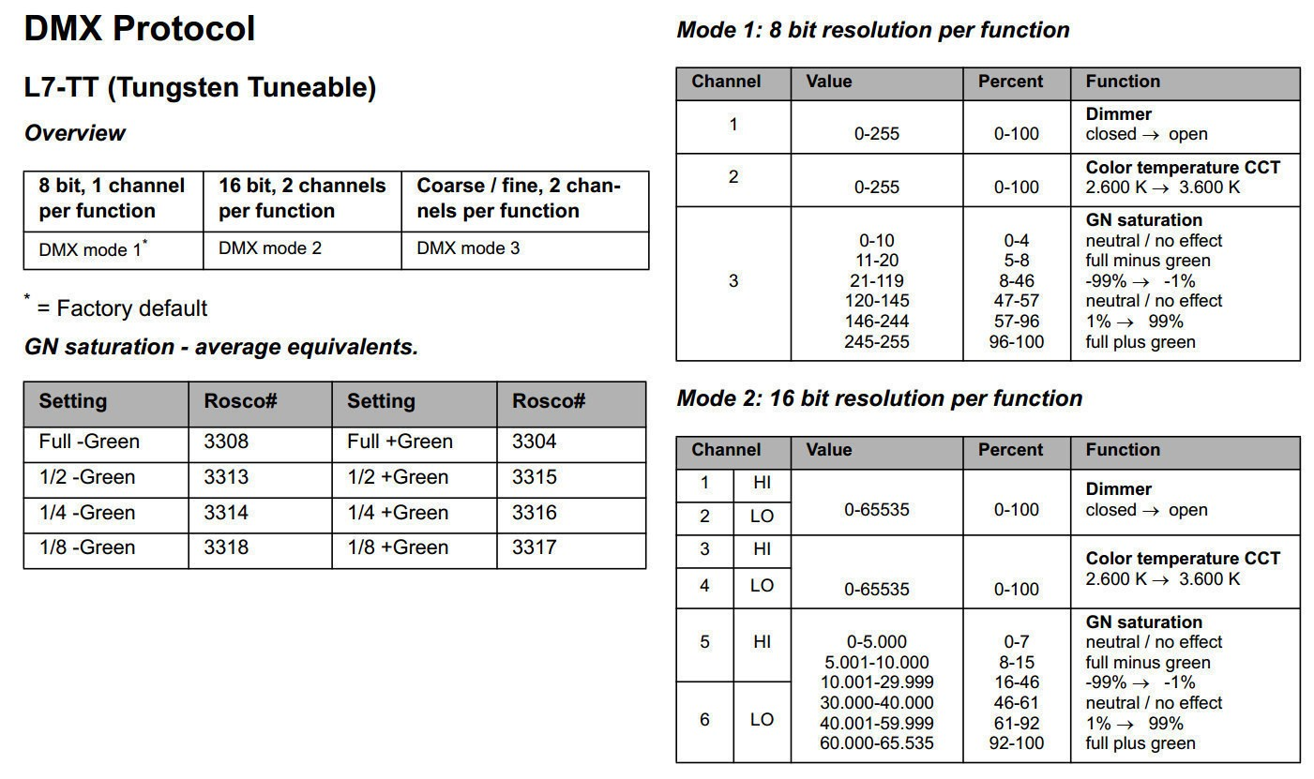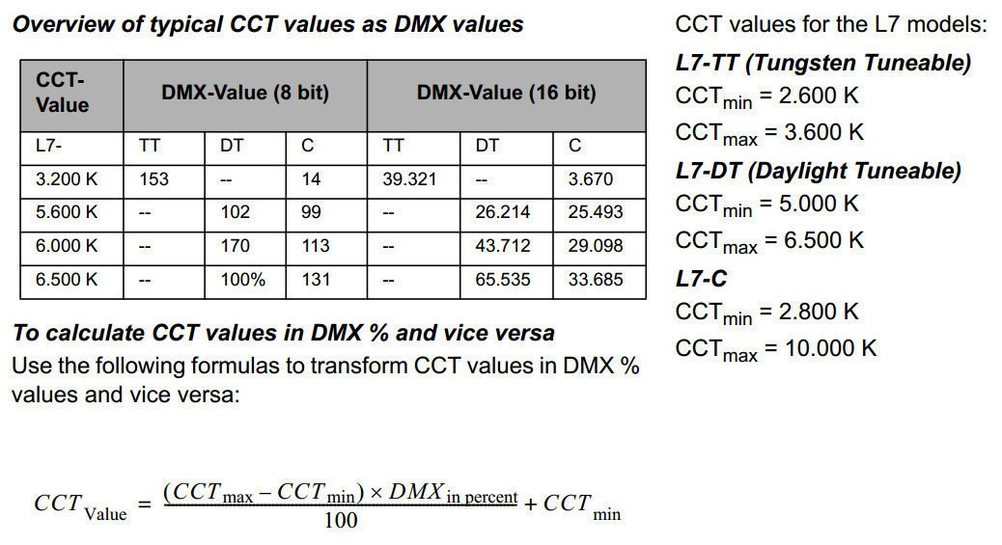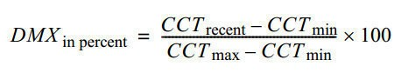

BTS MÉTIERS DE L’AUDIOVISUEL  Option techniques d’ingénierie et exploitation des équipements |  | Session 2017
PHYSIQUE ET TECHNOLOGIE DES ÉQUIPEMENTS ET SUPPORTS U3 | MVPTESE | Page : 40/43

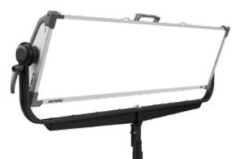
Spécifications
Annexe 21 – Projecteurs Arri Skypanel SPC 120
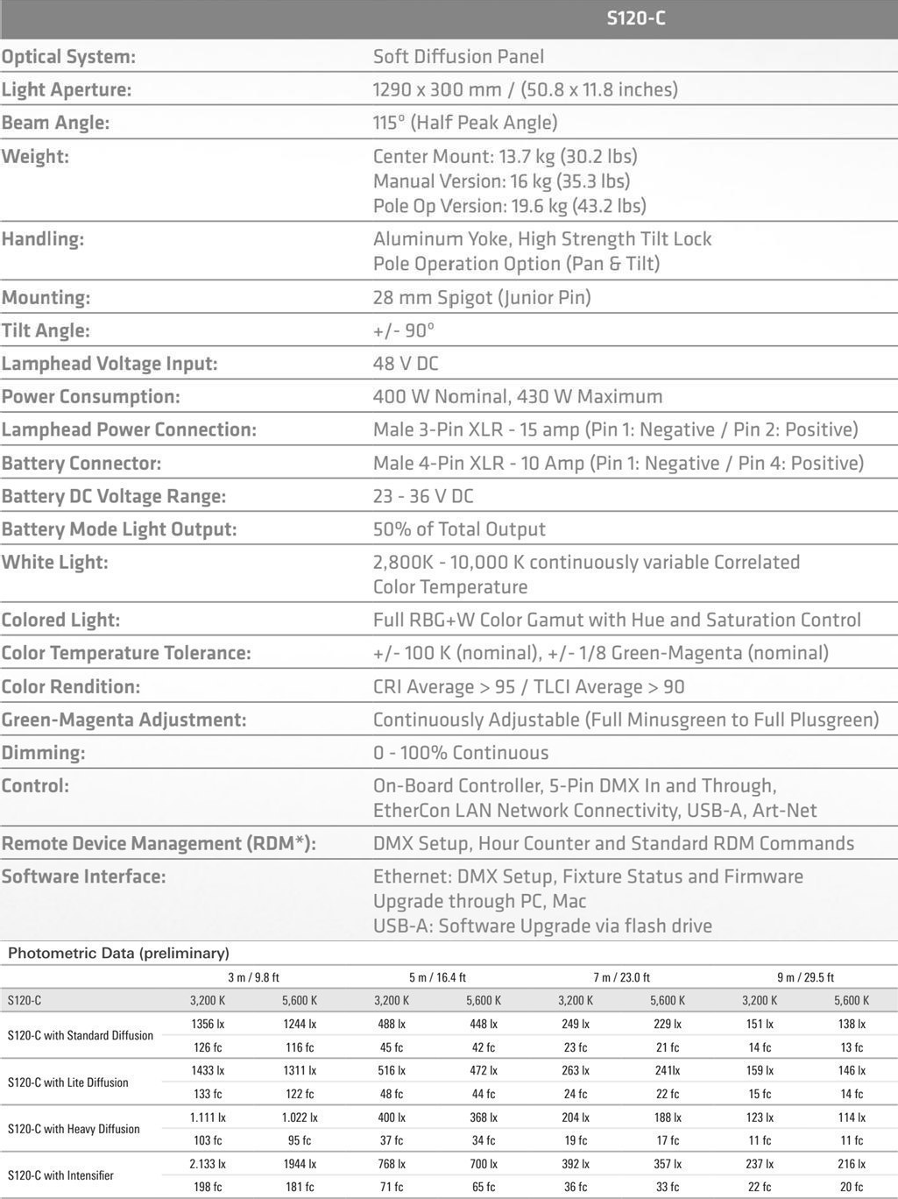

BTS MÉTIERS DE L’AUDIOVISUEL  Option techniques d’ingénierie et exploitation des équipements |  | Session 2017
PHYSIQUE ET TECHNOLOGIE DES ÉQUIPEMENTS ET SUPPORTS U3 | MVPTESE | Page : 41/43

Annexe 22 – Objectifs zoom Fuji

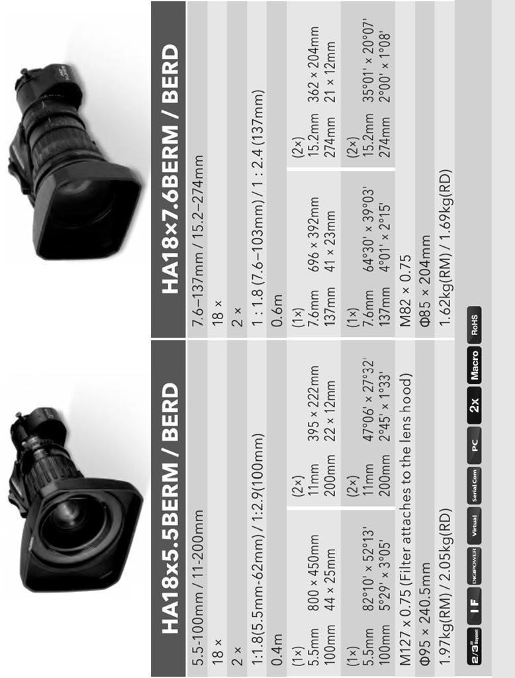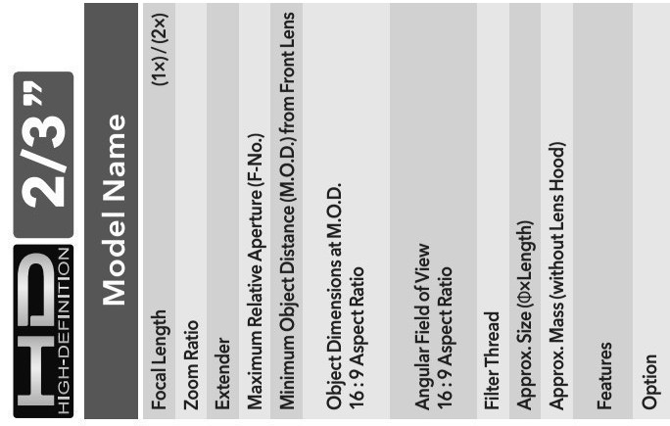

BTS MÉTIERS DE L’AUDIOVISUEL  Option techniques d’ingénierie et exploitation des équipements |  | Session 2017
PHYSIQUE ET TECHNOLOGIE DES ÉQUIPEMENTS ET SUPPORTS U3 | MVPTESE | Page : 42/43

Document réponse n°1 – PHYSIQUE (à rendre avec la copie)

Diagramme CIExy

0,9

515
520
525

530

510
535
54

0
545

505
550

555
560
565

570
500
57
5
580

585

49

5
590

595
600

605
T
urquoi
se
E
Blan
Beige
610
615

620
625
490
640

700

485
480
465
460
4
400
50
y
c
475
470
x

0,8

0,7

0,6

0,5

0,4

0,3
Vermillon

0,2

0,1
Mauve

0 0,1 0,2 0,3 0,4 0,5 0,6 0,7 0,8

BTS MÉTIERS DE L’AUDIOVISUEL  Option techniques d’ingénierie et exploitation des équipements |  | Session 2017
PHYSIQUE ET TECHNOLOGIE DES ÉQUIPEMENTS ET SUPPORTS U3 | MVPTESE | Page : 43/43

